

Especificação de Requisitos de Software
EHtech
Marketplace de produtos de tecnologia e serviços de TI

Emanuel Gomes dos Santos Silva e Hugo Renato Espinola de Macedo
Versão 2.0 da especificação
20 de outubro de 2026

Sumário
1 Introdução 8
1 1 Propósito 8
1 2 Escopo 8
1 3 Definições e abreviações 8
2 Descrição Geral do Sistema 9
2 1 Perspectiva do produto 9
2 2 Atores e responsabilidades 10
2 3 Arquitetura e integrações 10
2 4 Premissas e dependências 11
3 Requisitos Funcionais 11
3 1 RF001 Cadastro de usuário 12
3 2 RF002 Autenticação do usuário 12
3 3 RF003 Encerramento e validação de sessão 12
3 4 RF004 Recuperação de senha 12
3 5 RF005 Consulta e alteração do perfil 13
3 6 RF006 Alteração de e-mail e senha 13
3 7 RF007 Foto e perfil público 13
3 8 RF008 Catálogo de produtos 14
3 9 RF009 Detalhe de produto 14
3 10 RF010 Publicação de anúncio 14
3 11 RF011 Gestão dos próprios anúncios 15
3 12 RF012 Envio e gestão de imagens 15
3 13 RF013 Carrinho de produtos 15
3 14 RF014 Registro de pedido 16
3 15 RF015 Histórico de pedidos 16
3 16 RF016 Avaliação de produtos e vendedores 16
3 17 RF017 Catálogo e detalhe de serviços 17
3 18 RF018 Solicitação de serviço 17
3 19 RF019 Consulta das contratações 17
3 20 RF020 Envio de orçamento 18
3 21 RF021 Aceite e cancelamento 18
3 22 RF022 Execução e conclusão do serviço 18
3 23 RF023 Registro de garantia 18
3 24 RF024 Avaliação de serviço e reputação técnica 19
3 25 RF025 Mensagens entre usuários 19
3 26 RF026 Notificações pessoais 19
3 27 RF027 Autenticação administrativa 20
3 28 RF028 Administração de usuários 20
3 29 RF029 Moderação de produtos 20
3 30 RF030 Documentação e saúde da API 20
3 31 RF031 Gestão e confirmação de endereços 21
3 32 RF032 Checkout e revisão da compra 21
3 33 RF033 Negociação versionada de entrega 22
3 34 RF034 Envio e recebimento declarados 22
3 35 RF035 Favoritos por conta 22
3 36 RF036 Comparação de anúncios 23
3 37 RF037 Bloqueio de comunicação 23
3 38 RF038 Denúncias de conteúdo 23
3 39 RF039 Decisões administrativas de denúncias 24
3 40 RF040 Passaporte de equipamento 24
3 41 RF041 Histórico técnico do equipamento 24
3 42 RF042 Compartilhamento e transferência de passaporte 25
3 43 RF043 Inspeção declarada de produto usado 25
3 44 RF044 Consulta de catálogos de componentes 25
3 45 RF045 Administração de fichas técnicas 26
3 46 RF046 Checagem básica explicável sem IA 26
3 47 RF047 Análise complementar com IA 26
3 48 RF048 Compra orientada por missão 27
3 49 RF049 Ofertas de produto com instalação 27
3 50 RF050 Rascunho textual de anúncio 27
3 51 RF051 Compartilhamento e indexação pública 28
3 52 RF052 Origem pública e filtros de anúncios 28
3 53 RF053 Busca pública de usuários 28
4 Requisitos Não Funcionais 29
4 1 RNF001 Segurança de credenciais 29
4 2 RNF002 Controle de acesso 29
4 3 RNF003 Validação e contenção de abuso 29
4 4 RNF004 Desempenho 29
4 5 RNF005 Usabilidade e responsividade 29
4 6 RNF006 Acessibilidade 30
4 7 RNF007 Integridade de dados 30
4 8 RNF008 Disponibilidade e recuperação 30
4 9 RNF009 Portabilidade 30
4 10 RNF010 Manutenibilidade 30
4 11 RNF011 Armazenamento de arquivos 31
4 12 RNF012 Configuração e segurança de transporte 31
5 Modelagem do Sistema 31
5 1 Casos de uso 31
5 2 Fluxo de publicação e pedido 33
5 3 Máquina de estados da contratação 34
5 4 Modelo conceitual de dados 34
6 Restrições 36
6 1 Restrições tecnológicas e operacionais 36
6 2 Restrições de orçamento e escopo 36
6 3 Restrições de segurança e privacidade 36
6 4 Limitações conhecidas 36
7 Prazos e Cronograma 37
8 Regras de Negócio 37
RN001 Identidade da conta 37
RN002 Senhas 38
RN003 Sessões 38
RN004 Propriedade de produtos 38
RN005 Aprovação 38
RN006 Campos do anúncio 38
RN007 Pedido 38
RN008 Ausência de cobrança 39
RN009 Avaliação de anúncio 39
RN010 Solicitação de serviço 39
RN011 Dados da necessidade 39
RN012 Proposta técnica 39
RN013 Etapas autorizadas 40
RN014 Garantia 40
RN015 Avaliação técnica 40
RN016 Privacidade de comunicação 40
RN017 Arquivos 40
RN018 Administração 41
RN019 Revisão de endereço e checkout 41
RN020 Frete e total pendentes 41
RN021 Acordos e etapas da entrega 41
RN022 Favoritos e comparação 41
RN023 Bloqueios e denúncias 41
RN024 Propriedade e transferência do passaporte 42
RN025 Inspeção de usado 42
RN026 Fontes e limites de compatibilidade 42
RN027 Missões e combos 42
RN028 Rascunho e compartilhamento 42
9 Anexos 42
9 1 Catálogo de telas e componentes 42
9 2 Inventário de endpoints 44
9 3 Dicionário de dados 51
9 4 Organização técnica 55
9 5 Preparação e execução 56
9 6 Plano de verificação e rastreabilidade 58
9 7 Evoluções previstas 59
9 8 Referências internas e controle de revisão 60
9 9 Capturas das telas 61

1 Introdução

1 1 Propósito
Esta especificação apresenta os requisitos da EHtech, uma aplicação web que reúne anúncios de produtos de tecnologia e contratação de serviços técnicos de TI. O documento orienta a avaliação acadêmica, a manutenção do software e a evolução das funcionalidades, relacionando os comportamentos esperados às interfaces, aos dados e aos componentes que os executam.
A versão 2.0 descreve o projeto em 20 de outubro de 2026 e mantém os identificadores RF001 a RF030 da versão anterior. Os novos requisitos recebem RF031 a RF053. Os critérios de aceite descrevem o comportamento esperado; resultados executados e limites de verificação estão no Anexo 9 6. Registrar pedido, declarar envio ou confirmar recebimento não comprova pagamento nem logística externa.

1 2 Escopo
O sistema atende visitantes, usuários cadastrados, anunciantes, compradores, clientes de serviços, prestadores e administradores. Abrange contas, anúncios moderados, endereços privados, checkout, acordos de entrega, avaliações de compra verificada, serviços, orçamentos, garantia registrada, mensagens, favoritos, comparação, denúncias e bloqueios. Inclui passaporte de equipamentos, inspeção declarada de usados, compra por missão, combos e consulta de componentes com checagem básica explicável e IA opcional.
Permanecem fora do escopo pagamentos eletrônicos, reserva ou baixa automática de estoque, emissão fiscal, logística contratada, reembolsos e disputas de compras, verificação oficial de identidade e controle remoto integrado. A IA complementa a análise de componentes quando configurada e não certifica a montagem. O produto é uma aplicação web responsiva; não há aplicativo nativo Android ou iOS.

1 3 Definições e abreviações
Termo | Significado
ERS | Especificação de Requisitos de Software.
RF e RNF | Requisito funcional e requisito não funcional.
RN e UC | Regra de negócio e caso de uso.
API e HTTP | Interface de programação e protocolo das requisições web.
JWT | Token assinado usado para identificar a sessão.
CRUD | Criação, consulta, alteração e exclusão de registros.
TI | Tecnologia da informação.
Anunciante | Usuário proprietário de um anúncio de produto.
Prestador | Usuário associado a um serviço e responsável pelo atendimento.
Garantia registrada | Código e período associados ao serviço concluído; não representa seguro financeiro.
Seed | Cadastro inicial de serviços efetuado na inicialização do banco.
Snapshot | Cópia de dados preservada no momento de uma operação.
Cursor | ID usado para consultar páginas anteriores ou posteriores de mensagens.
Compra verificada | Avaliação vinculada a pedido elegível e recebimento declarado; não comprova pagamento.
Inspeção declarada | Checklist e laudo registrados por prestador, sem certificação oficial.
IA | Inteligência artificial opcional para explicar a seleção de componentes.

2 Descrição Geral do Sistema

2 1 Perspectiva do produto
A EHtech aproxima pessoas que desejam comprar equipamentos, vender produtos e contratar assistência técnica. Os catálogos públicos permitem conhecer ofertas antes do cadastro. A autenticação é necessária para publicar anúncios, registrar pedidos, solicitar serviços e participar das áreas pessoais. A moderação administrativa controla a exposição pública dos anúncios.
O frontend utiliza Next.js 16.1.7 e React 19.2.3, com Tailwind CSS 4, CSS global e módulos CSS. A API utiliza Express 4 e JavaScript CommonJS. O banco é acessado por mysql2 ou pg, com um adaptador próprio que traduz parte das consultas MySQL para PostgreSQL. As dependências de ambos os lados são instaladas pelo package.json da raiz.

2 2 Atores e responsabilidades
Ator | Responsabilidades
Visitante | Consultar ofertas aprovadas, perfis/reputação, comparação, missões, combos e compatibilidade; cadastrar-se.
Usuário cadastrado | Gerenciar perfil/acesso/endereço, conversar, receber notificações, favoritar, bloquear e denunciar.
Comprador | Revisar checkout, registrar pedido, decidir acordo, confirmar recebimento e avaliar compra elegível.
Anunciante | Publicar produto com origem, acompanhar moderação, gerir anúncios e negociar suas entregas.
Cliente de serviço | Solicitar atendimento, analisar/aceitar orçamento, acompanhar e avaliar após conclusão.
Prestador | Orçar, executar/concluir atendimento, registrar garantia e responder inspeção vinculada.
Dono de equipamento | Manter passaporte/histórico, controlar link público e transferir ficha por convite.
Administrador | Gerenciar usuários/anúncios, fichas técnicas e fila de denúncias com decisões justificadas.

Esses atores representam responsabilidades de uso, não papéis técnicos independentes. O cadastro comum cria role user; a edição administrativa aceita user ou admin. Uma mesma conta pode comprar, anunciar e participar como prestador quando associada a um serviço. Ser administrador não autoriza atuar como comprador ou vendedor em pedido de terceiros.

2 3 Arquitetura e integrações
O navegador acessa o Next na porta 3001 e utiliza /api no mesmo domínio. O Next encaminha chamadas para o Express local na porta 3000 por handlers ou rewrite. No deploy serverless, api/index.js disponibiliza a API. O Express acessa MySQL/MariaDB ou PostgreSQL e o armazenamento de imagens. Nodemailer usa SMTP para recuperação de senha. CEP usa consulta externa com preenchimento manual alternativo. Catálogo ampliado e checagem básica funcionam sem banco e sem provedor de IA.
Camada | Componente e comunicação
Navegador | Páginas React → HTTP JSON ou multipart → Next /api.
Frontend | Next App Router → handlers/rewrite → Express.
Backend | Express → pool SQL → MySQL ou PostgreSQL.
Arquivos | Multer → validação → diretório local ou Blob configurado → URL da imagem.
E-mail | Nodemailer → servidor SMTP configurado.
Vercel | /api/* → api/index.js → aplicação Express e inicialização de tabelas.
CEP | Backend → HTTPS ViaCEP, somente CEP; formulário permite entrada manual se indisponível.
Catálogo e regras | Snapshot local ampliado + fichas revisadas → seleção resolvida no servidor, sem provedor.
IA opcional | Backend → provedor configurado; somente dados públicos das peças e BIOS declarada.
Blob opcional | Backend → armazenamento persistente de imagens quando token privado está configurado.

2 4 Premissas e dependências
A instalação requer Node.js 24, npm 10+ e banco acessível. O manifesto declara Node >=22 e <25; .nvmrc fixa 24. npm ci usa o lockfile; npm run setup preserva ambiente existente e gera segredo exclusivo para instalação nova. db:init e o backend criam tabelas-base e aplicam migrações idempotentes. Recuperação depende de SMTP; serviços de exemplo dependem de administrador/prestador elegível. IA e armazenamento Blob são configurações opcionais.

3 Requisitos Funcionais
Cada requisito apresenta ator, descrição, entradas, saídas e critério de aceite. RF001 a RF030 mantêm sua identidade histórica, com regras corrigidas para a implementação atual. RF031 a RF053 complementam os fluxos implementados. A matriz do Anexo 9 6 relaciona grupos a componentes e verificações, sem presumir cobertura integral a partir da quantidade de testes.

3 1 RF001 Cadastro de usuário
Ator: Visitante.
Descrição: Criar conta comum com username e e-mail únicos, normalizando o e-mail e armazenando hash da senha.
Entradas: username, email, senha e confirmarSenha.
Saídas: HTTP 201 ou erro de validação/conflito.
Critério de aceite: Aceitar username de 3 a 30 caracteres permitidos, senha com ao menos 8 caracteres e confirmação igual; rejeitar duplicidade e domínios fora de gmail.com, hotmail.com e outlook.com.

3 2 RF002 Autenticação do usuário
Ator: Usuário cadastrado.
Descrição: Validar e-mail e senha e emitir JWT HS256 com duração de 8 horas.
Entradas: E-mail e senha.
Saídas: Token e dados básicos da conta; HTTP 401 para credenciais inválidas.
Critério de aceite: Permitir acesso com credenciais válidas e usar mensagem genérica para e-mail inexistente ou senha incorreta.

3 3 RF003 Encerramento e validação de sessão
Ator: Usuário autenticado.
Descrição: Remover credenciais locais no logout e validar assinatura, expiração, conta, e-mail, papel e versão da sessão nas operações protegidas.
Entradas: Token Bearer ou ação de sair.
Saídas: Sessão local encerrada; acesso permitido ou negado pela API.
Critério de aceite: Rejeitar token expirado, inválido ou com session_version anterior à conta. Trocar ou redefinir a senha revoga tokens anteriores, inclusive os administrativos. Logout remove a credencial deste navegador e não revoga sozinho outras cópias válidas.

3 4 RF004 Recuperação de senha
Ator: Usuário cadastrado.
Descrição: Gerar token de recuperação, persistir seu hash e enviar link de redefinição por e-mail.
Entradas: E-mail; posteriormente token, nova senha e confirmação.
Saídas: Resposta de solicitação, verificação de token e atualização da senha.
Critério de aceite: Aceitar token válido dentro de uma hora, armazenado por hash, e consumi-lo uma única vez em transação. Invalidar outros links da conta e sessões anteriores após redefinição. Em duas tentativas concorrentes, somente uma conclui. A solicitação não revela existência da conta.

3 5 RF005 Consulta e alteração do perfil
Ator: Usuário autenticado.
Descrição: Consultar os próprios dados e alterar o nome de apresentação.
Entradas: Sessão e nome.
Saídas: Perfil e confirmação da atualização.
Critério de aceite: Aplicar alterações apenas ao usuário da sessão, limitando o nome a 255 caracteres.

3 6 RF006 Alteração de e-mail e senha
Ator: Usuário autenticado.
Descrição: Permitir mudança de credenciais mediante conferência da senha atual.
Entradas: Senha atual e novo e-mail ou nova senha com confirmação.
Saídas: Confirmação ou erro; mudança de e-mail invalida tokens com o endereço anterior e mudança de senha incrementa a versão de sessão.
Critério de aceite: Rejeitar senha atual incorreta, e-mail duplicado/inválido e senha com menos de oito caracteres. Após trocar senha, exigir novo login e recusar JWT anterior também em outra aba ou cliente.

3 7 RF007 Foto e perfil público
Ator: Usuário e visitante.
Descrição: Atualizar ou remover foto pessoal e consultar os dados públicos de outro usuário.
Entradas: Foto ou referência permitida; identificador público.
Saídas: Foto atualizada ou perfil público sem senha.
Critério de aceite: Validar formato/tamanho do upload e não expor credenciais na consulta pública.

3 8 RF008 Catálogo de produtos
Ator: Visitante.
Descrição: Listar anúncios aprovados, pesquisar por nome, filtrar categoria/preço e ordenar com paginação.
Entradas: page, limit, search, categoria, precoMin, precoMax e ordenacao.
Saídas: Itens, total e informações de paginação.
Critério de aceite: Não mostrar anúncios pendentes/reprovados no catálogo e limitar a página a 24 itens.

3 9 RF009 Detalhe de produto
Ator: Visitante.
Descrição: Exibir anúncio aprovado, galeria, vendedor, avaliações verificadas e controles de carrinho, favoritos, comparação e denúncia. Gerar HTML inicial e metadados específicos no servidor.
Entradas: Identificador do produto.
Saídas: Dados do produto ou erro de inexistência.
Critério de aceite: Anúncio pendente, reprovado ou inexistente retorna 404 ao público. Proprietário ou administrador autenticado mantém acesso autorizado para edição. A resposta pública não expõe endereço completo de origem.

3 10 RF010 Publicação de anúncio
Ator: Usuário autenticado.
Descrição: Cadastrar produto vinculado à identidade da sessão com aprovação pendente.
Entradas: Nome, descrição, preço, estoque, categoria, imagens e, para produto físico, endereço de origem confirmado. Associação a componente técnico é opcional.
Saídas: Identificador, confirmação e notificação de envio.
Critério de aceite: Validar dados e origem física; não permitir escolher outro vendedor ou aprovar o anúncio na criação. Oferecer rascunho textual por conta/aba e remover após publicação concluída.

3 11 RF011 Gestão dos próprios anúncios
Ator: Anunciante.
Descrição: Listar, editar e excluir anúncios de sua propriedade.
Entradas: Identificador e campos alterados.
Saídas: Lista pessoal e confirmação ou erro.
Critério de aceite: Recusar alteração por terceiro não administrador. A edição comum preserva aprovação, exceto alterações que exigem nova moderação, como associação técnica e origem conforme as regras aplicáveis. Não publicar endereço completo.

3 12 RF012 Envio e gestão de imagens
Ator: Usuário autenticado.
Descrição: Enviar imagem individual, conjunto de imagens ou base64, validar URL externa e remover arquivo próprio.
Entradas: Arquivo individual, até oito arquivos, base64, URL permitida ou nome de arquivo próprio.
Saídas: URL local ou persistente em Blob, URL externa validada ou mensagem de erro.
Critério de aceite: Validar extensão, MIME e assinatura de JPG, PNG ou WEBP; limitar multipart a 4 MB por arquivo e base64 a 3 MB. Exclusão exige nome seguro associado à conta. URL externa é validada, sem promessa de copiar o arquivo.

3 13 RF013 Carrinho de produtos
Ator: Comprador.
Descrição: Adicionar e remover produtos, alterar quantidades e manter o carrinho no navegador.
Entradas: Produtos e quantidades.
Saídas: Itens e total apresentados antes do registro.
Critério de aceite: Persistir cart em localStorage e permitir revisão do pedido; o servidor deve recalcular preço e total.

3 14 RF014 Registro de pedido
Ator: Comprador autenticado.
Descrição: Registrar pedido a partir de checkout revisado, com preços e quantidades recalculados e cópias históricas dos itens, origem, endereço e entrega; notificar vendedores em transação.
Entradas: Sessão de checkout da própria conta, endereço e entrega revisados quando necessários, de um a vinte produtos distintos e quantidade de um a noventa e nove por item.
Saídas: Número do pedido, status registrado, pagamento nao_iniciado e totais conhecidos ou pendentes de frete.
Critério de aceite: Recusar produto próprio, reprovado, estoque insuficiente, checkout expirado ou revisão de endereço desatualizada. Repetir o mesmo checkout retorna o mesmo pedido. Frete desconhecido não é zero. Não há cobrança nem reserva/baixa automática de estoque.

3 15 RF015 Histórico de pedidos
Ator: Comprador autenticado.
Descrição: Consultar até cinquenta compras recentes e até cinquenta vendas recentes da própria conta, além de itens, grupos de entrega e eventos autorizados do pedido.
Entradas: Sessão e identificador do pedido quando detalhado.
Saídas: Pedidos e dados históricos de nome, preço, quantidade e vendedor.
Critério de aceite: Comprador acessa seu pedido; vendedor vê somente os próprios itens, grupos e valores. Terceiros não acessam. Endereço do comprador é revelado ao vendedor somente após acordo de entrega física aceito.

3 16 RF016 Avaliação de produtos e vendedores
Ator: Comprador elegível e visitante.
Descrição: Registrar ou atualizar avaliação de produto adquirido em pedido concluído, com recebimento confirmado; consultar reputação baseada em compras verificadas.
Entradas: produtoId, nota e comentário opcional.
Saídas: Elegibilidade da própria conta, avaliação vinculada ao pedido, selo Compra verificada e agregados de reputação.
Critério de aceite: Nota inteira de um a cinco, sem autoavaliação. Exigir pedido da própria conta com produto e todas as entregas recebidas. Preservar avaliações históricas sem selo e fora da média verificada. Permitir editar a avaliação existente do par comprador/produto.

3 17 RF017 Catálogo e detalhe de serviços
Ator: Visitante.
Descrição: Consultar serviços ativos, pesquisa textual, categoria, modalidade, preço base e prestador.
Entradas: Busca, filtros, ordenação, paginação ou slug.
Saídas: Lista paginada ou detalhes; máximo de 24 itens por página.
Critério de aceite: Rejeitar slug inválido e não retornar serviço inativo no detalhe.

3 18 RF018 Solicitação de serviço
Ator: Cliente autenticado.
Descrição: Registrar necessidade e disponibilidade para um serviço ativo.
Entradas: servico_id, descricao_problema, modalidade, urgência, orçamento máximo opcional e disponibilidade.
Saídas: Contratação solicitada e notificação ao prestador.
Critério de aceite: Exigir descrição de ao menos 20 caracteres e disponibilidade de 5; impedir contratar o próprio serviço ou duplicar solicitação ativa para o mesmo serviço.

3 19 RF019 Consulta das contratações
Ator: Cliente ou prestador.
Descrição: Listar até 100 contratações nas quais o usuário participa, com seu papel e dados de orçamento, etapa, garantia e avaliação.
Entradas: Sessão.
Saídas: Contratações ordenadas pela última atualização.
Critério de aceite: Não revelar contratações de terceiros.

3 20 RF020 Envio de orçamento
Ator: Prestador da contratação.
Descrição: Propor preço, escopo, prazo e garantia antes da aceitação.
Entradas: valor_proposto, escopo_proposto, prazo_proposto, garantia_dias e observações.
Saídas: Status orcamento_enviado, data e notificação ao cliente.
Critério de aceite: Exigir valor positivo, escopo de 20 caracteres, prazo de 2 e garantia inteira de 0 a 3650 dias; permitir somente solicitado ou orcamento_enviado.

3 21 RF021 Aceite e cancelamento
Ator: Participante da contratação.
Descrição: Permitir aceite pelo cliente e cancelamento pelos participantes nas etapas autorizadas.
Entradas: Identificador e status desejado.
Saídas: Etapa e data atualizadas; notificação à contraparte.
Critério de aceite: Aceitar apenas orçamento enviado; impedir cancelamento pelo fluxo atual após início da execução e responder conflito para transição inválida.

3 22 RF022 Execução e conclusão do serviço
Ator: Prestador da contratação.
Descrição: Iniciar serviço aceito e concluir serviço em execução.
Entradas: Identificador e próximo status.
Saídas: Datas de início/conclusão e notificação.
Critério de aceite: Somente o prestador pode iniciar e concluir. A atualização confere também o status anterior para detectar concorrência.

3 23 RF023 Registro de garantia
Ator: Prestador e cliente.
Descrição: Gerar código e intervalo de garantia na conclusão quando a proposta prevê dias de garantia.
Entradas: Conclusão e garantia_dias positiva.
Saídas: Código EHT e datas de início/fim exibidos na contratação.
Critério de aceite: Calcular fim a partir da conclusão; não gerar garantia ativa quando a quantidade de dias é zero.

3 24 RF024 Avaliação de serviço e reputação técnica
Ator: Cliente e visitante.
Descrição: Permitir avaliação única após conclusão e consultar reputação separada do prestador.
Entradas: Contratação, nota e comentário opcional.
Saídas: Avaliação e média/total da reputação técnica.
Critério de aceite: Exigir cliente participante, serviço concluído e nota inteira de 1 a 5; rejeitar segunda avaliação da contratação.

3 25 RF025 Mensagens entre usuários
Ator: Usuário autenticado.
Descrição: Buscar contato público por username/nome, enviar mensagens, consultar conversas e histórico paginado, total não lido e recibos de leitura.
Entradas: Destinatário, texto, produto opcional, limite e cursor antes ou depois; leitura pode indicar ate_id.
Saídas: Mensagem persistida, conversa e notificação.
Critério de aceite: Restringir histórico aos participantes, texto de até dois mil caracteres e conta destinatária válida. Bloqueio impede novas mensagens nas duas direções. Histórico usa quarenta itens por padrão e no máximo cem, sem duplicação entre cursores. Aba oculta suspende polling e trocar conversa cancela a consulta anterior.

3 26 RF026 Notificações pessoais
Ator: Usuário autenticado.
Descrição: Consultar eventos pessoais e marcar uma ou todas as notificações como lidas.
Entradas: Sessão e identificador opcional.
Saídas: Notificações atualizadas e indicação de pendências.
Critério de aceite: Aplicar leitura apenas a notificações do usuário; refletir eventos de anúncio, mensagem, pedido e serviço.

3 27 RF027 Autenticação administrativa
Ator: Administrador.
Descrição: Validar credenciais e papel admin antes de liberar painel e rotas administrativas.
Entradas: E-mail e senha; token administrativo.
Saídas: JWT de 4 horas e validação de sessão administrativa.
Critério de aceite: Negar usuário comum e conferir o papel atualizado no banco nas operações protegidas.

3 28 RF028 Administração de usuários
Ator: Administrador.
Descrição: Listar contas, editar dados e papel, excluir conta e alterar senha pelo painel.
Entradas: Identificador, dados e operação solicitada.
Saídas: Lista e confirmação ou erro.
Critério de aceite: Validar dados e unicidade; aceitar apenas user ou admin na edição de papel; nunca retornar hash de senha nas listagens.

3 29 RF029 Moderação de produtos
Ator: Administrador.
Descrição: Consultar anúncios e decidir aprovação, reprovação ou pendência, além de editar/excluir anúncios.
Entradas: Identificador e decisão administrativa.
Saídas: Estado atualizado e notificação ao anunciante.
Critério de aceite: Aceitar somente aprovado, reprovado ou pendente e refletir a decisão no catálogo público.

3 30 RF030 Documentação e saúde da API
Ator: Operação e desenvolvimento.
Descrição: Disponibilizar Swagger/OpenAPI e consulta de saúde da aplicação e banco.
Entradas: GET /docs, /docs/openapi.json ou /health.
Saídas: Documentação navegável e estado operacional.
Critério de aceite: Servir os arquivos Swagger localmente e indicar indisponibilidade do banco sem revelar credenciais.

3 31 RF031 Gestão e confirmação de endereços
Ator: Usuário autenticado
Descrição: Cadastrar, editar, confirmar, excluir logicamente e definir endereço principal, com consulta de CEP e preenchimento manual alternativo.
Entradas: Dados do destinatário/localização, opção salvar e identificador da própria conta.
Saídas: Endereço privado, versão, fingerprint e data de confirmação.
Critério de aceite: Editar invalida confirmação e checkouts anteriores. Excluir não muda snapshots dos pedidos. Confirmação é revisão declarada, sem comprovar residência.

3 32 RF032 Checkout e revisão da compra
Ator: Comprador autenticado
Descrição: Criar sessão de checkout, revisar carrinho, endereço e entrega, recalculando valores no servidor.
Entradas: IDs/quantidades, endereço confirmado quando exigido e seleção de entrega por grupo.
Saídas: Sessão da conta com validade de 24 horas, revisão e totais conhecidos/pendentes.
Critério de aceite: Mudança de endereço, itens ou condições exige nova revisão. Frete desconhecido é null e não zero. Pagamento online informa indisponibilidade; pedido é registrado sem cobrança.

3 33 RF033 Negociação versionada de entrega
Ator: Vendedor e comprador do pedido
Descrição: Propor, revisar, aceitar ou recusar modalidade, prazo e frete por grupo de vendedor/origem.
Entradas: Pedido, grupo, versão, ação e condições; aceite exige confirmação explícita.
Saídas: Proposta, aceite/recusa, eventos e totais atualizados em transação.
Critério de aceite: Somente vendedor propõe e comprador decide. Retirada tem frete zero. Versão desatualizada retorna conflito; condições aceitas não são reescritas. Vendedor não vê os grupos alheios.

3 34 RF034 Envio e recebimento declarados
Ator: Vendedor e comprador do pedido
Descrição: Registrar envio ou disponibilidade para retirada após acordo e confirmação de recebimento pelo comprador.
Entradas: Pedido, grupo, versão, ação e transportadora/código opcionais na entrega.
Saídas: Etapa, eventos e conclusão quando todos os grupos físicos forem recebidos.
Critério de aceite: Impedir salto/repetição de etapa e alteração de pagamento. Rastreio é declaração sem consulta externa. Confirmação de recebimento não confirma cobrança.

3 35 RF035 Favoritos por conta
Ator: Usuário autenticado
Descrição: Salvar e remover favoritos persistidos por conta e consultar a lista pessoal.
Entradas: Produto aprovado e ação salvar/remover.
Saídas: Lista de até duzentos anúncios aprovados recentes da própria conta.
Critério de aceite: Repetir inclusão é idempotente; terceiro não acessa lista alheia. Anúncio indisponível deixa de ser apresentado publicamente.

3 36 RF036 Comparação de anúncios
Ator: Visitante ou usuário cadastrado
Descrição: Selecionar até quatro anúncios e comparar dados públicos lado a lado.
Entradas: IDs dos anúncios e seleção mantida no navegador.
Saídas: Tabela de preço, categoria, descrição, estoque e vendedor.
Critério de aceite: Permitir remover/trocar itens e tratar armazenamento inválido, lista vazia e anúncio removido. Não inventar especificações que o anúncio não possui.

3 37 RF037 Bloqueio de comunicação
Ator: Usuário autenticado
Descrição: Bloquear/desbloquear outra conta e gerenciar os próprios bloqueios.
Entradas: Conta alvo e ação.
Saídas: Confirmação e lista pessoal de bloqueados.
Critério de aceite: Bloqueio impede novas mensagens nas duas direções no servidor. Não apaga histórico nem cancela pedidos; não permitir autobloqueio.

3 38 RF038 Denúncias de conteúdo
Ator: Usuário autenticado
Descrição: Denunciar anúncio, usuário ou mensagem, preservando evidência privada para análise.
Entradas: Tipo, alvo, motivo e descrição.
Saídas: Denúncia aberta com evidência e data.
Critério de aceite: Validar alvo, limitar frequência e aceitar mensagem privada somente de participante. Não aceitar conteúdo próprio; denúncia não remove automaticamente o alvo.

3 39 RF039 Decisões administrativas de denúncias
Ator: Administrador
Descrição: Filtrar fila, consultar evidência privada e registrar decisão justificada com histórico.
Entradas: Denúncia, status e justificativa.
Saídas: Decisão com moderador/data e evento adicional preservado.
Critério de aceite: Exigir papel admin atual e transação; não divulgar evidência publicamente. Nova decisão não sobrescreve o histórico anterior.

3 40 RF040 Passaporte de equipamento
Ator: Proprietário autenticado
Descrição: Criar, consultar, editar e excluir ficha de equipamento e componentes manuais ou associados ao catálogo revisado.
Entradas: Nome, tipo, modelo e até vinte componentes.
Saídas: Passaporte da própria conta com ficha e datas.
Critério de aceite: Validar quantidade/modelos e impedir terceiros de alterar ficha. Alteração da ficha registra evento no histórico.

3 41 RF041 Histórico técnico do equipamento
Ator: Proprietário autenticado
Descrição: Adicionar manutenção, upgrade, reparo ou inspeção manual e vincular serviço concluído da própria conta.
Entradas: Passaporte, tipo/título/data ou contratação concluída.
Saídas: Linha do tempo com origem manual ou EHtech e garantia quando aplicável.
Critério de aceite: Rejeitar data futura e contratação alheia/não concluída. Vínculo entre atendimento e equipamento é declaração do dono; não repetir a mesma contratação em múltiplos registros.

3 42 RF042 Compartilhamento e transferência de passaporte
Ator: Proprietário e destinatário autenticados
Descrição: Ativar/revogar link público da ficha e convidar outra conta para receber a propriedade.
Entradas: Passaporte, ação e username do destinatário.
Saídas: Link revogável ou convite secreto de uso único válido por 24 horas.
Critério de aceite: Somente destinatário indicado aceita convite válido. Transferência revoga link público anterior; respostas não expõem contas privadas e usam no-store/noindex/no-referrer.

3 43 RF043 Inspeção declarada de produto usado
Ator: Dono e prestador do atendimento vinculado
Descrição: Solicitar inspeção vinculada a passaporte, anúncio aprovado e serviço concluído; prestador preenche checklist, medições e laudo.
Entradas: Vínculos, consentimentos, checklist e laudo.
Saídas: Solicitação pendente ou selo/laudo público com vigência de noventa dias quando aprovado.
Critério de aceite: Solicitante e técnico devem ser diferentes. Reprovação impede selo; mudanças técnicas/propriedade/aprovação invalidam validade. Permitir revogação. Não comprova diploma, certificação oficial ou desempenho futuro.

3 44 RF044 Consulta de catálogos de componentes
Ator: Visitante
Descrição: Pesquisar componentes no snapshot ampliado e consultar fichas revisadas do catálogo técnico.
Entradas: Categoria, texto de busca, página ou identificador do modelo.
Saídas: Modelos/especificações, origem, data do snapshot e fontes quando disponíveis.
Critério de aceite: Resolver IDs no servidor e identificar dados comunitários. Os 42.920 registros do snapshot de julho de 2025 não representam revisão técnica individual nem cobertura de todos os modelos.

3 45 RF045 Administração de fichas técnicas
Ator: Administrador
Descrição: Criar e revisar fichas com especificações, fontes, estado e atividade.
Entradas: Identificador, categoria, marca/modelo, dados, fontes HTTPS e revisão.
Saídas: Ficha técnica criada/atualizada ou conflito.
Critério de aceite: Publicação verificada exige fonte; impedir sobrescrita concorrente por revisão. Identificador/categoria não mudam; desativação preserva histórico e impede novas associações aprovadas.

3 46 RF046 Checagem básica explicável sem IA
Ator: Visitante
Descrição: Conferir requisitos sustentados por fichas para CPU, placa-mãe e memória, sem banco nem provedor de IA.
Entradas: IDs do catálogo ampliado, quantidades e BIOS opcional.
Saídas: Verificações com fontes e estados compatível, incompatível, condicional ou não verificado.
Critério de aceite: Socket/suporte exigem correspondência inequívoca. Campo ausente, variante ambígua e categoria fora da cobertura não geram aprovação. Não certificar QVL, potência, dimensões ou funcionamento.

3 47 RF047 Análise complementar com IA
Ator: Visitante
Descrição: Solicitar explicação adicional quando provedor estiver configurado, preservando a checagem básica.
Entradas: Somente seleção pública de peças, quantidades e BIOS declarada.
Saídas: Explicação identificada como IA ou indisponibilidade com orientação.
Critério de aceite: Resolver seleção no servidor; não enviar token, conta, endereço ou histórico privado. Tratar provedor desativado, timeout e limite. Resultado não é certificação técnica.

3 48 RF048 Compra orientada por missão
Ator: Visitante
Descrição: Compor sugestões por objetivo, categorias e orçamento com produtos aprovados/em estoque e serviços ativos.
Entradas: Missão e orçamento.
Saídas: Faixas essencial, intermediária e ampliada, com lacunas e valores de referência.
Critério de aceite: Serviço sob consulta não é gratuito. Faixas podem coincidir em catálogo pequeno. Não estimar FPS, alcance, desempenho ou compatibilidade sem dados; sem reserva/compra automática.

3 49 RF049 Ofertas de produto com instalação
Ator: Anunciante/prestador e cliente
Descrição: Publicar/desativar combo de produto e serviço da mesma conta e vincular oferta ao pedido de orçamento.
Entradas: Produto aprovado, serviço ativo, título/descrição e combo na contratação.
Saídas: Oferta pública e snapshot imutável das referências/valores na contratação.
Critério de aceite: Exigir propriedade comum e disponibilidade. Preço é soma conhecida, sem desconto inventado. Aceite/garantia cobrem somente serviço; produto tem checkout separado, sem reserva conjunta.

3 50 RF050 Rascunho textual de anúncio
Ator: Anunciante autenticado
Descrição: Preservar texto do anúncio durante recarga na mesma aba e permitir limpar/restaurar.
Entradas: Nome, descrição, preço, estoque e categoria.
Saídas: Rascunho em sessionStorage separado por conta/aba e aviso de restauro.
Critério de aceite: Não armazenar fotos, senha ou endereço no rascunho. Limpar após publicação e ao solicitar exclusão. Falha de armazenamento não impede preencher o formulário.

3 51 RF051 Compartilhamento e indexação pública
Ator: Visitante e mecanismos de busca
Descrição: Publicar metadados específicos de anúncio aprovado, canonical, Open Graph, Twitter, sitemap paginado e robots.
Entradas: Identificador aprovado e SITE_URL da hospedagem.
Saídas: HTML inicial, prévia e mapas apenas de conteúdo público autorizado.
Critério de aceite: Anúncio pendente/reprovado/inexistente retorna 404 público; áreas privadas e links secretos usam noindex e ficam fora do mapa. Noindex não substitui autenticação.

3 52 RF052 Origem pública e filtros de anúncios
Ator: Anunciante e visitante
Descrição: Vincular origem confirmada de produto físico e oferecer filtros públicos de catálogo sem expor endereço completo.
Entradas: Endereço próprio confirmado; filtros de busca/categoria/preço/localização suportados.
Saídas: Snapshot privado de origem e cidade/UF públicas para consulta.
Critério de aceite: Mudança de endereço cadastral não reescreve snapshot de pedido/anúncio. Não inferir entrega/frete por proximidade e não expor telefone, número ou logradouro no catálogo.

3 53 RF053 Busca pública de usuários
Ator: Usuário autenticado
Descrição: Localizar contato por username/nome para abrir conversa mesmo sem anúncio associado.
Entradas: Texto de dois a oitenta caracteres e paginação suportada.
Saídas: Contatos públicos com identificador, username, nome e foto.
Critério de aceite: Não retornar e-mail, telefone ou endereço. Tratar símbolos de busca literalmente e priorizar correspondência exata/prefixo, mantendo paginação.

4 Requisitos Não Funcionais

4 1 RNF001 Segurança de credenciais
Situação: Implementado.
Senhas usam bcrypt com custo 10; JWT usa HS256, segredo obrigatório em produção e expiração. Tokens de recuperação são armazenados por hash. E-mail e demais dados pessoais não são criptografados em coluna pela aplicação.

4 2 RNF002 Controle de acesso
Situação: Implementado com limitações.
A API confere token, conta, e-mail, papel, propriedade/participação e session_version. Tokens comuns ficam em localStorage e administrativos em sessionStorage. Senha alterada/redefinida revoga tokens anteriores. Logout local não revoga todas as cópias e autenticação multifator não está implementada.

4 3 RNF003 Validação e contenção de abuso
Situação: Implementado.
Há validação de IDs, valores, tipos e permissões; consultas usam parâmetros. Limites por IP: 300 requisições em 15 minutos, autenticação 20 em 15 minutos, recuperação 10 por hora e upload 50 em 15 minutos. São limites de requisições, não bloqueio de conta após cinco erros.

4 4 RNF004 Desempenho
Situação: Controles existentes e validação pendente.
Catálogos limitam páginas a 24 itens; chat usa cursores e no máximo 100 mensagens. Polling de conversa é de 8 s, lista de conversas aproximadamente 24 s com conversa ativa e cabeçalho 30 s, suspensos em aba oculta. GET /produtos legado continua sem paginação. Cliente HTTP usa timeout, abort e nenhuma repetição automática de escrita. p95 e capacidade sob carga permanecem metas a medir.

4 5 RNF005 Usabilidade e responsividade
Situação: Fluxos essenciais verificados em desktop e celular emulado.
Interface em pt-BR com quatro temas, estados de carregamento/erro, feedback de operações e rascunho textual de anúncio. Playwright verifica a jornada de compra e moderação, chat, compatibilidade e SEO em Chromium desktop e viewport/touch de celular. Avaliação com usuários, aparelhos físicos e zoom manual de 200% permanece complementar.

4 6 RNF006 Acessibilidade
Situação: Teclado e regras automatizadas verificadas nos fluxos cobertos.
Foco visível, respeito a movimento reduzido, rótulos, status/alert e modal com contenção e retorno de foco. Axe executou regras WCAG 2 A/AA e 2.1 A/AA nos quatro temas em desktop e celular. Os resultados se limitam às telas e estados testados; não constituem certificação integral. Leitor de tela e zoom manual de 200% não foram verificados.

4 7 RNF007 Integridade de dados
Situação: Controles transacionais implementados nos fluxos atuais.
Unicidade de contas/avaliações, transições condicionadas e controle de versão detectam conflitos. Pedido, notificações e acompanhamento usam transação; checkout é idempotente. Recuperação consome link uma única vez; decisões de moderação mantêm histórico. Endereços e itens do pedido preservam snapshots. Estoque não é reservado ou baixado automaticamente.

4 8 RNF008 Disponibilidade e recuperação
Situação: Dependente de infraestrutura.
API expõe saúde e tratamento de erro. Não há SLA, política automatizada de backup ou recuperação comprovada. Homologação deve incluir indisponibilidade do banco e teste de restauração em ambiente separado.

4 9 RNF009 Portabilidade
Situação: Integração real verificada nos dois bancos suportados.
Aplicação web em Node.js, MySQL/MariaDB e PostgreSQL. O adaptador mantém placeholders ? e [rows, fields], traduzindo apenas o SQL empregado pelo projeto. A mesma suíte passou em bases temporárias reais nos dois drivers. Migrações são idempotentes; schema.sql histórico não descreve sozinho o schema atual e não deve ser importado como PostgreSQL.

4 10 RNF010 Manutenibilidade
Situação: Implementado com dívida técnica.
JavaScript, node:test, Playwright, ESLint, routers por domínio e OpenAPI sincronizado. index.js concentra inicialização e montagem; autenticação, produtos, avaliações, mensagens, perfil e recuperação têm módulos próprios. api-request centraliza rede e erros. Componentes AuthDialog, AdminLogin e ProfileSecurity separam formulários sem duplicar estado.

4 11 RNF011 Armazenamento de arquivos
Situação: Armazenamento local e integração persistente opcionais implementados.
Imagens usam o diretório local/UPLOADS_DIR; em serverless o diretório local é temporário. Quando BLOB_READ_WRITE_TOKEN é configurado, uploads usam armazenamento Blob persistente e URLs públicas. Nenhum segredo pode ser enviado ao navegador. Persistência em hospedagem exige configuração e validação do ambiente de destino.

4 12 RNF012 Configuração e segurança de transporte
Situação: Validação de produção pendente.
Segredos são obtidos do ambiente e HTTPS depende da hospedagem. O Express ainda configura CORS com origem curinga; as opções TLS do adaptador usam rejectUnauthorized false quando habilitadas. Restringir origens e validar certificados continuam pendências de endurecimento antes de operação pública ampliada. Os testes locais não comprovam a segurança da infraestrutura publicada.

5 Modelagem do Sistema

5 1 Casos de uso
O diagrama resume as associações principais entre atores e objetivos. Um mesmo usuário pode exercer mais de um papel; as permissões detalhadas estão nos requisitos e nas regras de negócio.
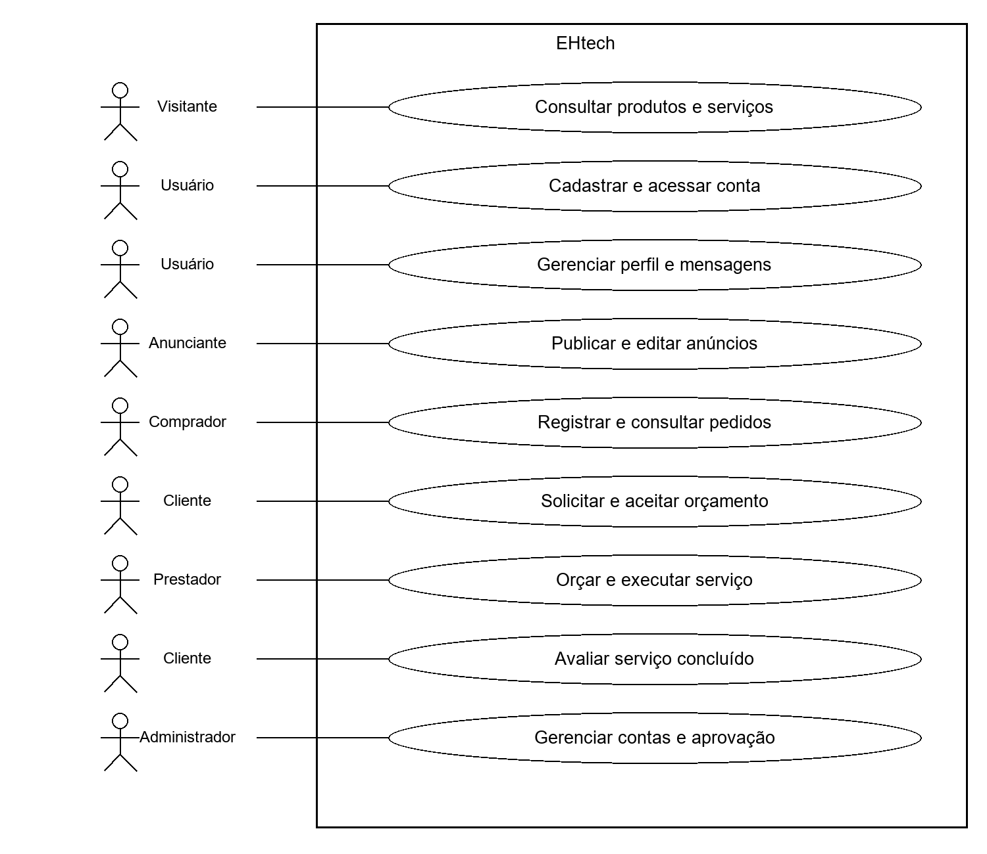
Caso | Ator e objetivo | Requisitos
UC01 | Visitante cria conta e acessa a aplicação. | RF001–004
UC02 | Usuário atualiza perfil, foto e credenciais. | RF005–007
UC03 | Visitante consulta catálogo, detalhe e reputação. | RF008–009, RF016
UC04 | Anunciante publica e gerencia produto. | RF010–012
UC05 | Comprador revisa carrinho e registra pedido. | RF013–015
UC06 | Cliente pesquisa e solicita serviço. | RF017–019
UC07 | Prestador orça e cliente decide. | RF020–021
UC08 | Prestador executa, conclui e registra garantia. | RF022–023
UC09 | Cliente avalia atendimento concluído. | RF024
UC10 | Usuários conversam e consultam notificações. | RF025–026
UC11 | Administrador gerencia contas e anúncios. | RF027–029
UC12 | Desenvolvimento consulta contrato e saúde. | RF030
UC13 | Comprador revisa endereço/checkout e negocia/recebe entrega. | RF031–034
UC14 | Usuário salva favorito, compara e bloqueia/denuncia conteúdo. | RF035–038
UC15 | Administrador analisa denúncia e mantém histórico de decisão. | RF039
UC16 | Dono mantém histórico do equipamento, compartilha e transfere ficha. | RF040–042
UC17 | Dono solicita e técnico registra inspeção declarada. | RF043
UC18 | Visitante consulta peças/regras e solicita complemento de IA opcional. | RF044–047
UC19 | Visitante consulta missão e combo; anunciante mantém sua oferta. | RF048–049
UC20 | Usuário restaura rascunho, consulta origem e busca contato. | RF050, RF052–053
UC21 | Mecanismo de busca consulta conteúdo aprovado e sitemap. | RF051

5 2 Fluxo de publicação e pedido
Publicação: anunciante autenticado revisa origem e dados → servidor valida → anúncio pendente → administração aprova/reprova → somente aprovado aparece publicamente. Atualizações técnicas/origem podem exigir reaprovação. Favorito e comparação consultam disponibilidade pública atual.
Pedido: carrinho → checkout da conta → endereço confirmado e seleção de entrega → revisão explícita → registro idempotente/transacional → negociação por grupo de vendedor/origem → proposta versionada → aceite pelo comprador → envio ou pronto para retirada → recebimento declarado pelo comprador. Todas as entregas físicas recebidas concluem o acompanhamento e habilitam avaliação elegível. Não existe confirmação automática de pagamento.
Cada grupo de entrega segue aguardando_proposta → proposta_enviada → acordo_confirmado → enviado ou pronto_retirada → recebido. Recusa devolve a negociação à etapa permitida; proposta revisada exige novo aceite. O servidor exige versão, papel e estado anterior em cada ação.

5 3 Máquina de estados da contratação
Estado atual | Ação e ator | Próximo estado
solicitado | Prestador envia orçamento | orcamento_enviado
orcamento_enviado | Prestador revisa proposta | orcamento_enviado
orcamento_enviado | Cliente aceita | aceito
aceito | Prestador inicia | em_execucao
em_execucao | Prestador conclui | concluido
solicitado ou orcamento_enviado | Cliente ou prestador cancela | cancelado
aceito | Cliente ou prestador cancela | cancelado

Concluído e cancelado são terminais no fluxo atual. Não há transição de reabertura nem cancelamento durante a execução. A garantia positiva é registrada na conclusão; a avaliação é uma operação posterior, exclusiva do cliente e única por contratação.

5 4 Modelo conceitual de dados
Usuários possuem anúncios, endereços, pedidos, passaportes, favoritos e bloqueios. Pedido preserva itens e possui grupos de entrega com eventos. Avaliação verificada referencia pedido elegível. Serviço pertence a um prestador e recebe contratações; contratação admite uma avaliação de serviço e pode compor registros de passaporte. Inspeção vincula passaporte, anúncio e atendimento; combo vincula produto e serviço. Denúncia preserva evidência e decisões administrativas. Algumas relações são lógicas, outras são chaves estrangeiras efetivas; conferir as migrações.
Relação | Cardinalidade
Usuário → produto | 1 para N por vendedor_id.
Usuário → pedido de produto | 1 para N por comprador_id.
Pedido → item | 1 para N por pedido_id.
Produto → avaliação de produto | 1 para N; par produto/avaliador único.
Usuário prestador → serviço | 1 para N por prestador_id.
Serviço → contratação | 1 para N por servico_id.
Contratação → avaliação de serviço | 1 para zero ou uma; contratacao_id único.
Usuário → mensagem | 1 para N como remetente e como destinatário.
Usuário → notificação | 1 para N por usuario_id.
Usuário → endereço / checkout | 1 para N; dados privados e sessões vinculadas à conta.
Pedido → grupo de entrega → evento | 1 para N em cada etapa; versões e eventos preservados.
Pedido → avaliação verificada | 1 para N por pedido_id, sujeito à elegibilidade.
Usuário → favorito / bloqueio | 1 para N; par conta/produto ou conta/bloqueado único.
Denúncia → decisão | 1 para N; autor/data/justificativa em cada registro.
Usuário → passaporte → registro | 1 para N; propriedade transferível por convite.
Passaporte / anúncio / contratação → inspeção | Vínculos controlados por propriedade, participação e estado.
Produto / serviço → combo | N ofertas com pares válidos da mesma conta, sem duplicar par ativo.

6 Restrições

6 1 Restrições tecnológicas e operacionais
A aplicação mantém Next/Express e os bancos suportados. Dependências são instaladas na raiz com npm ci. As portas padrão são 3001/3000. npm run setup prepara ambiente sem sobrescrever configuração existente; db:init ou inicialização normal criam tabelas-base e aplicam migrações. Validação usa bases temporárias e portas livres, sem migrar ou semear a base em uso.
A implantação serverless depende de variáveis corretas, banco e armazenamento persistente quando há uploads. Catálogo ampliado e checagem básica têm rotas que dispensam banco. Memória/duração configuradas em vercel.json não constituem SLA. Disponibilidade, quotas e persistência precisam ser verificadas no ambiente publicado; não houve deploy nesta revisão.

6 2 Restrições de orçamento e escopo
A estratégia acadêmica prioriza ferramentas abertas e execução local, com avaliação de planos gratuitos para demonstração. O projeto não estabelece orçamento monetário aprovado. Recursos que impliquem cobrança, pagamento real, identidade oficial, SMS, videoconferência, seguro ou infraestrutura paga dependem de nova decisão de escopo.

6 3 Restrições de segurança e privacidade
Credenciais, tokens e dados reais não devem compor o repositório ou esta especificação. A aplicação manipula e-mail, nome, foto, mensagens e histórico de operações. Política de retenção, atendimento a solicitações de titulares, consentimentos e procedimentos operacionais de privacidade precisam ser definidos antes de uso público ampliado; este documento não declara conformidade legal certificada.

6 4 Limitações conhecidas
Permanecem sem implementação pagamento eletrônico, reserva/baixa automática de estoque, cancelamento/disputa/reembolso de compras e controle remoto integrado. Serviços não têm CRUD público completo; há oferta inicial por seed. Logout local não revoga todas as cópias do JWT, embora troca/redefinição de senha revogue sessões anteriores. CORS curinga e validação TLS exigem endurecimento para operação pública. Compatibilidade cobre somente requisitos disponíveis nas fichas e não certifica montagem. Inspeção de usados é declaração do prestador, sem validação oficial de credenciais.

7 Prazos e Cronograma
O cronograma abaixo organiza a consolidação acadêmica a partir do estado de 20/10/2026. As funcionalidades e verificações automatizadas descritas estão implementadas. As etapas propostas concentram avaliação com usuários, revisão da entrega e ensaio da apresentação. Datas oficiais e responsáveis dependem do calendário da equipe e da instituição.
Período proposto | Entrega | Critério de conclusão
Concluído até 20/10/2026 | Implementação e regressão dos fluxos desta ERS | Check, integrações nos dois bancos e oito cenários de navegador registrados.
Próxima etapa 1 | Revisão da ERS com orientador e preparação da demonstração | Escopo conferido, dados fictícios e roteiro repetível.
Próxima etapa 2 | Avaliação com público-alvo | Tarefas, dificuldades, resultados e melhorias documentados.
Próxima etapa 3 | Revisão visual/manual e desempenho | Projetor, teclado, zoom, navegadores e carga conforme plano acordado.
Próxima etapa 4 | Fechamento da entrega | Versão estável identificada, CI remoto conferido e cópia de contingência.
Próxima etapa 5 | Ensaio e apresentação | Demonstração cronometrada, slides, vídeo e respostas sobre limites.

8 Regras de Negócio

RN001 Identidade da conta
Username único de 3 a 30 caracteres com letras, números, ponto, hífen e sublinhado. E-mail único normalizado em minúsculas e restrito a gmail.com, hotmail.com e outlook.com no cadastro e alterações aplicáveis.
Relacionamento: RF001, RF006.

RN002 Senhas
Mínimo de 8 caracteres e confirmação correspondente quando exigida. Não há exigência implementada de maiúscula, minúscula, símbolo e número simultaneamente.
Relacionamento: RF001, RF004, RF006.

RN003 Sessões
Sessão comum dura oito horas e administrativa quatro horas. API confere conta/e-mail/papel e versão atual. Troca ou redefinição de senha incrementa session_version e revoga JWT anteriores. Logout é local. Não há bloqueio de conta de trinta minutos após cinco falhas; aplica-se rate limiting por IP.
Relacionamento: RF002–003, RF027.

RN004 Propriedade de produtos
Criador da sessão é o vendedor do anúncio. Proprietário ou administrador pode editar/excluir. Usuário comum não altera aprovação pelo corpo da edição.
Relacionamento: RF010–011, RF029.

RN005 Aprovação
Anúncio novo nasce pendente. Catálogo, detalhe público, favoritos e sitemap expõem somente aprovados. Proprietário/administrador autenticado pode consultar anúncio pendente para edição. Mudança de associação técnica e origem segue a regra de reaprovação; edição comum preserva o estado quando não exige revisão.
Relacionamento: RF008, RF010–011, RF029.

RN006 Campos do anúncio
Nome até 255 caracteres, descrição até 5000, categoria até 60. Estoque inteiro não negativo até 2147483647. Preço deve atender ao validador monetário do servidor.
Relacionamento: RF010–011.

RN007 Pedido
Entre 1 e 20 produtos distintos, quantidade inteira entre 1 e 99 por item, estoque suficiente e anúncio aprovado. Compra de produto próprio é recusada. Preço e vendedor são obtidos do banco.
Relacionamento: RF013–015.

RN008 Ausência de cobrança
Pedido registrado não realiza cobrança, reserva ou baixa de estoque. Entrega possui proposta e aceite explícitos, com envio/retirada e recebimento declarados pelos participantes. Não há consulta de transportadora nem comprovação externa de pagamento ou entrega.
Relacionamento: RF014.

RN009 Avaliação de anúncio
Nota inteira de um a cinco, comentário de até mil caracteres e autoavaliação proibida. Exigir pedido próprio concluído e todas as entregas recebidas. Uma avaliação por produto/comprador, atualizável e vinculada ao pedido. Histórico sem vínculo permanece sem selo e fora da média de compras verificadas.
Relacionamento: RF016.

RN010 Solicitação de serviço
Serviço ativo, prestador diferente do cliente e ausência de contratação ativa desse cliente para o mesmo serviço. Finalizado/cancelado não impede uma nova solicitação.
Relacionamento: RF018.

RN011 Dados da necessidade
Descrição de 20 a 2000 caracteres; disponibilidade de 5 a 300; modalidade presencial, remoto ou hibrido; urgência flexivel, normal ou urgente. Orçamento máximo opcional entre zero e 10 milhões.
Relacionamento: RF018.

RN012 Proposta técnica
Somente prestador; valor maior que zero e até 10 milhões; escopo de 20 a 3000 caracteres; prazo de 2 a 120; garantia de 0 a 3650 dias; observações até 2000. Alterações só antes do aceite.
Relacionamento: RF020.

RN013 Etapas autorizadas
Cliente aceita orçamento enviado. Prestador inicia aceito e conclui em_execucao. Participantes cancelam apenas solicitado, orcamento_enviado ou aceito.
Relacionamento: RF021–022.

RN014 Garantia
Dias positivos na proposta geram código e vigência ao concluir; início é a data da conclusão, fim é calculado em dias. Garantia zero não gera período ativo.
Relacionamento: RF023.

RN015 Avaliação técnica
Só cliente da contratação concluída; nota inteira de 1 a 5; uma avaliação definitiva por contratação. Comentário opcional, com ao menos 10 caracteres quando presente e limite de 1000.
Relacionamento: RF024.

RN016 Privacidade de comunicação
Somente participantes acessam a conversa. Destinatário deve existir e ser diferente do remetente; texto não vazio tem até dois mil caracteres. Bloqueio de qualquer lado impede novas mensagens em ambas as direções e preserva histórico/pedidos. Leitura limitada a ate_id evita marcar mensagens ainda não carregadas.
Relacionamento: RF025–026.

RN017 Arquivos
JPG, PNG e WEBP exigem MIME, extensão e assinatura coerentes. Até 4 MB por arquivo multipart, no máximo oito arquivos e até 3 MB no base64. Exclusão exige nome seguro associado à conta. URL externa é validada, sem download automático. Blob persistente depende de configuração; diretório serverless é temporário.
Relacionamento: RF007, RF012.

RN018 Administração
Rotas administrativas exigem papel admin conferido no banco. Edição de usuários aceita apenas user ou admin. Não há limitação geral de uma alteração cadastral por dia.
Relacionamento: RF027–029.

RN019 Revisão de endereço e checkout
Endereços são privados e versionados; editar invalida confirmação/checkouts. A sessão pertence à conta, expira em 24 horas e repetição de registro retorna o mesmo pedido. Snapshots de pedidos não acompanham alterações cadastrais.
Relacionamento: RF014, RF031–032, RF052.

RN020 Frete e total pendentes
Sem tarifa aplicável, oferecer entrega/frete a combinar com seleção explícita. Valor desconhecido permanece null, com total parcial conhecido separado. Proximidade não confirma cobertura nem frete gratuito.
Relacionamento: RF014, RF032–033.

RN021 Acordos e etapas da entrega
Vendedor propõe, comprador aceita/recusa, vendedor despacha ou marca retirada e comprador confirma recebimento. Exigir versão e etapa anterior; retirada exige frete zero. Cada grupo é independente e preserva eventos.
Relacionamento: RF033–034.

RN022 Favoritos e comparação
Favoritos são privados e persistidos por conta. Comparação guarda seleção local de até quatro anúncios e exibe somente campos públicos disponíveis.
Relacionamento: RF035–036.

RN023 Bloqueios e denúncias
Bloqueio impede mensagens em ambas as direções sem apagar histórico. Evidência da denúncia é privada; decisões têm autor, data e justificativa. Só participante denuncia mensagem privada; denúncia não aplica punição automática.
Relacionamento: RF025, RF037–039.

RN024 Propriedade e transferência do passaporte
Somente proprietário gerencia ficha e links. Convite tem destinatário, hash e expiração de 24 horas; aceitar consome convite e revoga link público anterior. Vínculos manuais não certificam ocorrência técnica.
Relacionamento: RF040–042.

RN025 Inspeção de usado
Dono e técnico são contas distintas ligadas ao atendimento concluído. Checklist/laudo aprovado tem vigência de noventa dias; alteração técnica/propriedade/aprovação ou revogação retira validade. Selo é declaração, sem certificação oficial.
Relacionamento: RF043.

RN026 Fontes e limites de compatibilidade
Catálogo comunitário e fichas revisadas têm procedência distinta. Modelo ambíguo ou requisito ausente fica não verificado. IA é opcional e não cria comprovação de compatibilidade.
Relacionamento: RF044–047.

RN027 Missões e combos
Missão usa categorias e preços como referência, sem prometer desempenho. Combo exige produto e serviço da mesma conta; contratação guarda snapshot, e compra do produto continua separada.
Relacionamento: RF048–049.

RN028 Rascunho e compartilhamento
Rascunho textual fica por conta/aba sem fotos/endereço/senha. Metadados e sitemap incluem somente conteúdo público aprovado; links secretos e áreas privadas não são indexados.
Relacionamento: RF050–051.

9 Anexos

9 1 Catálogo de telas e componentes
As telas abaixo representam a interface e seus requisitos. Login e cadastro ficam em AuthDialog, acionado pelo Header. As capturas do Anexo 9 9 mostram a aplicação real em ambiente de demonstração com dados fictícios; não representam contas ou transações reais.
Rota ou componente | Conteúdo
/ | Página inicial com apresentação e produtos em destaque.
Header | Logo, navegação, busca, login/cadastro, menu pessoal e notificações.
/produtos | Busca, categoria, preço, ordenação, cartões e paginação.
/produtos/[id] | Anúncio aprovado, vendedor, carrinho, compra verificada e controles de confiança.
/anunciar | Formulário e upload para publicação de produto.
/editar-produto/[id] | Edição dos dados do anúncio existente.
/carrinho | Itens, quantidades, subtotal e acesso ao checkout revisado.
/servicos | Catálogo com busca, categoria, modalidade e ordenação.
/servicos/[slug] | Detalhes, prestador e formulário de solicitação.
/contratacoes | Solicitações, propostas, etapas, garantia e avaliação.
/perfil | Dados/foto, segurança, endereços, anúncios e acesso a pedidos/contratações.
/perfil/[id] | Apresentação pública e reputação.
/mensagens | Contatos, conversa paginada, leitura, denúncia e bloqueio.
/esqueci-senha | Solicitação de link por e-mail.
/redefinir-senha | Definição de nova senha pelo token recebido.
/admin | Login administrativo, contas e moderação de anúncios.
/sobre | Apresentação institucional do projeto.
Footer | Navegação e identificação no rodapé do site.
/checkout | Endereço, opções de entrega, revisão e registro sem cobrança.
/pedidos e /pedidos/[id] | Compras/vendas, proposta versionada, aceite, envio/retirada e recebimento.
/favoritos e /comparar | Lista pessoal e comparação pública de até quatro anúncios.
/bloqueados | Gerenciamento dos bloqueios da própria conta.
/admin/denuncias | Fila de evidências privadas, decisão justificada e histórico.
/passaportes e /passaportes/publico/[codigo] | Ficha/histórico e consulta por link revogável.
/certificados | Solicitação e registro de inspeção declarada de usados.
/compatibilidade | Catálogo ampliado, checagem básica e IA opcional.
/admin/componentes | Rascunho/publicação de fichas e revisão concorrente.
/missoes e /combos | Sugestões por objetivo/orçamento e ofertas com instalação.
/sitemap.xml e /robots.txt | Descoberta e regras de indexação de conteúdo público.

9 2 Inventário de endpoints
Os caminhos são relativos ao Express. Pelo site, recebem prefixo /api. A proteção indicada deve ser interpretada junto das regras de propriedade e participação; token válido sozinho não autoriza todas as operações.
Método | Caminho | Acesso
POST | /login | Público
GET | /produtos | Público
POST | /produtos | Autenticado; regras de propriedade/participação
GET | /produtos/catalogo | Público
POST | /cadastro | Público
POST | /admin/login | Público
GET | /admin/sessao | Administrador
GET | /admin/users | Administrador
PUT | /admin/users/{id} | Administrador
DELETE | /admin/users/{id} | Administrador
PUT | /admin/users/{id}/senha | Administrador
GET | /admin/produtos | Administrador
PUT | /admin/produtos/{id}/aprovacao | Administrador
POST | /esqueci-senha | Público
GET | /verificar-token/{token} | Público
POST | /redefinir-senha | Público
GET | /perfil | Autenticado; regras de propriedade/participação
PUT | /perfil | Autenticado; regras de propriedade/participação
GET | /usuarios/{id}/publico | Público
GET | /usuarios/busca | Autenticado; regras de propriedade/participação
PUT | /perfil/senha | Autenticado; regras de propriedade/participação
PUT | /perfil/email | Autenticado; regras de propriedade/participação
PUT | /perfil/foto | Autenticado; regras de propriedade/participação
GET | /produtos/meus | Autenticado; regras de propriedade/participação
GET | /produtos/{id} | Público: aprovado; JWT: proprietário/admin
PUT | /produtos/{id} | Autenticado; regras de propriedade/participação
DELETE | /produtos/{id} | Autenticado; regras de propriedade/participação
GET | /notificacoes | Autenticado; regras de propriedade/participação
PUT | /notificacoes/{id}/lida | Autenticado; regras de propriedade/participação
PUT | /notificacoes/lidas | Autenticado; regras de propriedade/participação
POST | /avaliacoes | Autenticado; regras de propriedade/participação
GET | /avaliacoes/produto/{id} | Público
GET | /avaliacoes/usuario/{id} | Público
GET | /servicos | Público
GET | /servicos/{slug} | Público
GET | /servicos/reputacao/prestador/{id} | Público
POST | /contratacoes | Autenticado; regras de propriedade/participação
GET | /contratacoes | Autenticado; regras de propriedade/participação
PATCH | /contratacoes/{id}/orcamento | Autenticado; regras de propriedade/participação
PATCH | /contratacoes/{id}/status | Autenticado; regras de propriedade/participação
POST | /contratacoes/{id}/avaliacao | Autenticado; regras de propriedade/participação
POST | /pedidos | Autenticado; regras de propriedade/participação
GET | /pedidos | Autenticado; regras de propriedade/participação
GET | /pedidos/vendas | Autenticado; regras de propriedade/participação
GET | /pedidos/{id} | Autenticado; regras de propriedade/participação
PATCH | /pedidos/{id}/entregas/{grupo} | Autenticado; regras de propriedade/participação
GET | /enderecos | Autenticado; regras de propriedade/participação
POST | /enderecos | Autenticado; regras de propriedade/participação
PUT | /enderecos/{id} | Autenticado; regras de propriedade/participação
DELETE | /enderecos/{id} | Autenticado; regras de propriedade/participação
POST | /enderecos/{id}/confirmar | Autenticado; regras de propriedade/participação
POST | /enderecos/{id}/principal | Autenticado; regras de propriedade/participação
GET | /enderecos/cep/{cep} | Autenticado; regras de propriedade/participação
POST | /checkout | Autenticado; regras de propriedade/participação
GET | /checkout/{id} | Autenticado; regras de propriedade/participação
PUT | /checkout/{id}/endereco | Autenticado; regras de propriedade/participação
PUT | /checkout/{id}/entrega | Autenticado; regras de propriedade/participação
POST | /checkout/{id}/pagamento | Autenticado; regras de propriedade/participação
POST | /mensagens | Autenticado; regras de propriedade/participação
GET | /mensagens/conversas | Autenticado; regras de propriedade/participação
GET | /mensagens/nao-lidas/total | Autenticado; regras de propriedade/participação
GET | /mensagens/{outroUsuarioId} | Autenticado; regras de propriedade/participação
PUT | /mensagens/{outroUsuarioId}/lidas | Autenticado; regras de propriedade/participação
POST | /upload/imagem | Autenticado; regras de propriedade/participação
POST | /upload/imagens | Autenticado; regras de propriedade/participação
POST | /upload/imagem-base64 | Autenticado; regras de propriedade/participação
POST | /upload/imagem-url | Autenticado; regras de propriedade/participação
DELETE | /upload/imagem/{filename} | Autenticado; regras de propriedade/participação
GET | / | Público
GET | /health | Público
GET | /passaportes | Autenticado; regras de propriedade/participação
POST | /passaportes | Autenticado; regras de propriedade/participação
POST | /passaportes/receber | Autenticado; regras de propriedade/participação
GET | /passaportes/publico/{codigo} | Link secreto revogável
GET | /passaportes/{id} | Autenticado; regras de propriedade/participação
PUT | /passaportes/{id} | Autenticado; regras de propriedade/participação
DELETE | /passaportes/{id} | Autenticado; regras de propriedade/participação
POST | /passaportes/{id}/registros | Autenticado; regras de propriedade/participação
POST | /passaportes/{id}/servicos | Autenticado; regras de propriedade/participação
POST | /passaportes/{id}/compartilhamento | Autenticado; regras de propriedade/participação
DELETE | /passaportes/{id}/compartilhamento | Autenticado; regras de propriedade/participação
POST | /passaportes/{id}/transferencia | Autenticado; regras de propriedade/participação
DELETE | /passaportes/{id}/transferencia | Autenticado; regras de propriedade/participação
GET | /componentes | Público
POST | /componentes/verificar | Público
GET | /componentes/ia/status | Público
POST | /componentes/ia/explicar | Público
GET | /componentes/catalogo/status | Público
GET | /componentes/catalogo | Público
POST | /componentes/ia/analisar | Público
GET | /componentes/admin | Administrador
POST | /componentes/admin | Administrador
PUT | /componentes/admin/{id} | Administrador
GET | /certificados/produto/{id} | Público
GET | /certificados | Autenticado; regras de propriedade/participação
POST | /certificados | Autenticado; regras de propriedade/participação
POST | /certificados/{id}/laudo | Autenticado; regras de propriedade/participação
DELETE | /certificados/{id} | Autenticado; regras de propriedade/participação
GET | /combos | Público
POST | /combos | Autenticado; regras de propriedade/participação
GET | /combos/opcoes | Autenticado; regras de propriedade/participação
GET | /combos/meus | Autenticado; regras de propriedade/participação
DELETE | /combos/{id} | Autenticado; regras de propriedade/participação
GET | /missoes | Público
POST | /missoes/recomendar | Público
GET | /avaliacoes/elegibilidade/{id} | Autenticado; regras de propriedade/participação
GET | /favoritos | Autenticado; regras de propriedade/participação
PUT | /favoritos/{id} | Autenticado; regras de propriedade/participação
DELETE | /favoritos/{id} | Autenticado; regras de propriedade/participação
GET | /bloqueios | Autenticado; regras de propriedade/participação
PUT | /bloqueios/{id} | Autenticado; regras de propriedade/participação
DELETE | /bloqueios/{id} | Autenticado; regras de propriedade/participação
POST | /denuncias | Autenticado; regras de propriedade/participação
GET | /admin/denuncias | Administrador
PATCH | /admin/denuncias/{id} | Administrador
GET | /produtos/mapa | Público
POST | /componentes/verificar-basico | Público
GET | /docs | Público
GET | /docs/openapi.json | Público

Respostas usuais: 200 para consulta/atualização; 201 para criação; 400 para entrada inválida; 401 para ausência de autenticação ou login inválido; 403 para token/papel/propriedade recusados; 404 para recurso inexistente; 409 para conflito de unicidade ou estado; 429 para excesso de requisições; 500/503 para falha interna ou indisponibilidade. Handlers Next podem retornar 502 em falha de comunicação com o backend.

9 3 Dicionário de dados
usuarios
id_usuario; username; email; senha; role; nome; foto; data_criacao; session_version.
Conta central; username/e-mail únicos; senha é hash; session_version permite invalidar JWT anteriores.
produtos
id_produto; nome; descricao; preco; estoque; categoria; status_aprovacao; vendedor; vendedor_id; imagem; exige_entrega; componente_id; origem_endereco_id; origem_snapshot; origem_uf; origem_cidade; data_criacao.
Anúncio com origem privada preservada por snapshot; consulta pública expõe somente cidade/UF. Associação técnica é opcional.
password_resets
id; email; token_hash; expires_at; created_at.
Token de recuperação armazenado por hash e com expiração.
notificacoes
id; usuario_id; produto_id; tipo; mensagem; lida; created_at.
Evento pessoal; produto opcional.
avaliacoes
id; produto_id; avaliador_id; pedido_id; nota; comentario; data_avaliacao.
Par produto/avaliador único. pedido_id vincula compra elegível; registros históricos podem manter vínculo nulo.
mensagens
id; remetente_id; destinatario_id; produto_id; conteudo; lida; created_at.
Comunicação entre duas contas; produto opcional.
servicos
id_servico; slug; titulo; descricao; categoria; preco_base; tipo_preco; prazo; modalidade; regiao; destaques; prestador_id; status; datas.
Slug único; destaques serializados; preço base pode ser nulo.
contratacoes_servico
id_contratacao; servico_id; cliente_id; prestador_id; descricao_problema; modalidade; urgencia; orcamento_max; disponibilidade; status.
Solicitação e participantes.
contratacoes_servico
valor_proposto; escopo_proposto; prazo_proposto; garantia_dias; observacoes_prestador; garantia_codigo; garantia_inicio_em; garantia_fim_em; combo_snapshot.
Proposta e garantia; também mantém timestamps de envio, aceite, início, conclusão, cancelamento e atualização.
avaliacoes_servico
id_avaliacao; contratacao_id; servico_id; prestador_id; cliente_id; nota; comentario; created_at.
Uma avaliação por contratação.
pedidos_produto
id_pedido; comprador_id; status; total; endereco_entrega; entrega; frete; status_pagamento; checkout_id; created_at; updated_at.
Pedido registrado a partir de checkout idempotente; pagamento permanece nao_iniciado. Totais publicados distinguem frete conhecido e pendente.
pedido_produto_itens
id_item; pedido_id; produto_id; vendedor_id; vendedor_nome; nome_produto; preco_unitario; quantidade; imagem; origem_envio.
Snapshot dos itens na data de registro.
pedidos e pagamento
IDs, comprador/data/status/total no pedido legado; pedido, forma e status em pagamento.
Tabelas legadas do schema-base; não constituem integração de pagamento no fluxo atual.
enderecos
id; usuario_id; destinatario; telefone; identificação; CEP/UF/cidade/bairro/logradouro; numero; sem_numero; complemento; referencia; instrucoes; principal; salvar; excluido; versao; confirmado_em; fingerprint; datas.
Agenda privada da conta; versão invalida confirmações e uso em checkout.
checkout_sessoes
id; usuario_id; itens; carrinho_hash; endereco_id; endereco_versao; confirmado_em; entrega; pedido_id; expires_at; created_at.
Revisão e idempotência da compra, com validade de 24 horas.
pedido_entregas
id; pedido_id; grupo_id; vendedor_id; estado; versao; dados; created_at; updated_at.
Grupo único por pedido/origem/vendedor, proposta e etapa atuais.
pedido_entrega_eventos
id; entrega_id; autor_id; acao; versao; dados; created_at.
Histórico das alterações autorizadas da entrega.
passaportes
id; proprietario_id; nome; tipo; modelo; componentes; publico_codigo; transferencia_hash; destinatario_id; transferencia_expira_em; datas.
Ficha privada e controle de links/convites; segredo de transferência é armazenado por hash.
passaporte_registros
id; passaporte_id; tipo; titulo; ocorrido_em; origem; contratacao_id; garantia_fim_em; created_at.
Histórico técnico manual ou ligado a contratação concluída.
componentes_tecnicos
id; slug; tipo; marca; modelo; especificacoes; fontes; status; ativo; revisao; revisado_em.
Fichas revisadas mantidas no banco; não confundir com snapshot JSON comunitário ampliado.
certificados_usado
id; passaporte_id; produto_id; contratacao_id; solicitante_id; tecnico_id; status; ficha_hash; ficha_snapshot; checklist; laudo; emitido_em; expira_em; created_at.
Inspeção declarada com snapshot, validade e condições de revogação.
combos_instalacao
id; produto_id; servico_id; criador_id; titulo; descricao; ativo; created_at.
Oferta vinculada; contratação guarda combo_snapshot sem unificar compra e serviço.
favoritos
id; usuario_id; produto_id; created_at.
Par conta/produto único, com exclusão em cascata prevista nas referências.
bloqueios
id; usuario_id; bloqueado_id; created_at.
Par conta/bloqueado único; comunicação verifica ambas as direções.
denuncias
id; denunciante_id; tipo; alvo_id; motivo; detalhes; evidencia; status; decisao; moderador_id; created_at; updated_at.
Evidência privada e situação atual; não expor conteúdo da denúncia em consulta pública.
denuncia_decisoes
id; denuncia_id; moderador_id; status; justificativa; created_at.
Histórico adicional de cada decisão, sem sobrescrever eventos anteriores.
Tipos predominantes: identificadores e contagens INT; dinheiro DECIMAL(10,2); datas DATETIME/TIMESTAMP; indicadores BOOLEAN; textos VARCHAR/TEXT/LONGTEXT. O adaptador converte tipos e placeholders para PostgreSQL. Índices atendem usuários participantes, estados e datas; integridade referencial não deve ser presumida somente pela existência de um campo terminado em _id.

9 4 Organização técnica
Arquivo ou diretório | Responsabilidade
src/app | Páginas Next, layouts, metadados, sitemap, estilos e formulários.
src/app/complements | Header/Footer, AuthDialog, imagens, endereço e controles de confiança.
src/lib/api.js e api-request.js | URL central, timeout, abort, normalização de erro e aviso de sessão.
src/app/api | Handlers de proxy e comunicação servidor/backend.
backend/index.js | Inicialização Express, segurança, infraestrutura e montagem dos routers.
backend/routes | Domínios de contas, produtos, pedidos, endereços, serviços, confiança e diferenciais.
backend/middleware | Validação de JWT/versão, papel e limites de requisição.
backend/db.js | Pools e tradução do SQL usado pelo projeto para PostgreSQL.
backend/database | Base e migrações idempotentes de todos os domínios.
backend/components | Catálogos, fichas, regras básicas e integração opcional de IA.
backend/addresses.js; checkout.js; order-deliveries.js | Validações, transações, snapshots, revisão e acompanhamento de entrega.
backend/review-eligibility.js; message-pagination.js | Elegibilidade da compra e validação de cursores do chat.
backend/media.js e uploads.js | Validação e persistência local/Blob de imagens.
backend/docs | Contrato OpenAPI completo e interface Swagger local.
scripts e README.md | Setup preservando ambiente, inicialização de banco e operação local.
api/index.js; vercel.json; next.config.mjs | Serverless, roteamento, proxy e configuração de imagens.
tests e .github/workflows/ci.yml | Testes rápidos, integração MySQL/PG, Playwright e configuração de CI.
docs e AGENTS.md | Especificações por área, evidências e convenções de manutenção.

9 5 Preparação e execução
Após clone: npm ci → npm run setup → iniciar banco conforme README → npm run db:init → npm run dev. Docker Compose é opcional para MySQL local; uma instalação própria também é suportada. Não importar dump antigo para substituir as migrações. Cadastro não cria administrador automaticamente: promover conta existente com npm run admin:promote -- --email CONTA_DE_DEMONSTRACAO.
Comando | Finalidade
npm ci | Instalar dependências fixadas pelo lockfile na raiz.
npm run setup | Criar ambiente novo com segredo exclusivo; preservar o existente.
npm run db:up / db:stop | Iniciar/parar MySQL pelo Compose quando essa opção for usada.
npm run db:init | Criar tabelas e aplicar migrações no banco configurado.
npm run admin:promote -- --email EMAIL | Promover conta já cadastrada no ambiente escolhido.
npm run dev | Next 3001 e Express 3000 simultaneamente.
npm run dev:front / dev:back | Iniciar frontend ou backend de desenvolvimento.
npm run check | Lint, testes rápidos e build de produção.
npm run build / start:all | Compilar e executar frontend/backend para demonstração em produção local.
npm start | Somente frontend compilado; backend precisa estar disponível.
npm run test:integration | API em MySQL/MariaDB e uploads temporários.
npm run test:integration:postgres | Mesma suíte em PostgreSQL, com TEST_PG_*.
npm run test:integration:postgres:local -- BIN | PostgreSQL portátil com instância temporária de loopback.
npx playwright install chromium | Preparar navegador usado pelas jornadas de teste.
npm run test:e2e | Desktop/celular emulado com base, portas e arquivos temporários.

Configuração: API_SEGREDO; DB_DRIVER e parâmetros DB_* ou URL de banco suportada; SMTP_*; FRONTEND_URL; BACKEND_URL; SITE_URL; PORT; UPLOADS_DIR; SHIPPING_RULES_JSON. IA usa COMPAT_AI_PROVIDER e variáveis do provedor; Blob usa BLOB_READ_WRITE_TOKEN. NEXT_PUBLIC_API_URL é somente URL pública opcional. Usar exemplos, nunca valores secretos. Dependências são instaladas exclusivamente na raiz.
Para acesso na rede local, usar o endereço IPv4 da máquina na porta 3001 e manter o navegador chamando /api no mesmo host. Não fixar localhost em NEXT_PUBLIC_API_URL para outros dispositivos. O IP apresentado em documentos antigos pode ter mudado. Não é necessário expor diretamente o banco na rede da demonstração.

9 6 Plano de verificação e rastreabilidade
Grupo | Evidência de implementação | Verificação
RF001–007; RF027–028 | routes/auth, admin, profile, recovery; middleware/auth; formulários | Integração: acesso, recuperação concorrente, troca/revogação e isolamento.
RF008–012; RF029; RF052 | routes/products, upload; product-origins; telas de catálogo/anúncio | Integração: aprovação, origem privada, edição, filtros e limites de imagem.
RF013–016; RF031–034 | orders, addresses, checkout, order-deliveries e review-eligibility | Integração e E2E: revisão, idempotência, versões, entrega e compra verificada.
RF017–024 | services; serviceContracts; contratações e garantia | Integração: participantes, transições, proposta, conclusão e avaliação única.
RF025–026; RF053 | messages; notifications; profile; message-pagination | Integração: privacidade/cursores/leituras; E2E: chat longo, rolagem e aba oculta.
RF030 | backend/docs; api/index; /health | Inventário OpenAPI e operações HTTP nas integrações.
RF035–039 | routes/trust; database/trust; favoritos/comparar/bloqueados/admin | Integração e E2E: isolamento, limite da comparação, bloqueio e decisão auditável.
RF040–043 | passports; certificates; database/passports e differentials | Integração: propriedade, vínculo, transferência, expiração e privacidade.
RF044–047 | components; basic-check; catálogo; compatibilidade e admin | Testes de regras e integração; E2E básico com IA desativada.
RF048–049 | missions; combos; differentials | Regras e integração: preços/categorias, propriedade e snapshot da oferta.
RF050–051 | anunciar; seo; public-products; sitemap/robots | E2E: restaurar rascunho, HTML/metadados, 404 e mapas públicos.
RNF001–012 | Suítes rápidas, integração MySQL/PG e Playwright | Evidências parciais por fluxo; não equivalem a certificação ou cobertura integral.

Resultados registrados em 20/10/2026: npm run check passou com 90 testes rápidos aprovados, uma integração intencionalmente ignorada no comando rápido, lint sem erros e build de produção concluído. Permaneceram quinze avisos de imagens. MySQL/MariaDB e PostgreSQL 17.11 reais passaram, cada um, nos mesmos 29 testes, 117 operações documentadas e 698 requisições HTTP. Playwright passou em oito cenários, quatro por tamanho de tela, incluindo compra/moderação, chat longo, SEO e acessibilidade/compatibilidade. As integrações usam bases/arquivos temporários; testes não modificam a base em uso nem enviam e-mail ou cobrança reais.
Axe verificou os quatro temas nos fluxos cobertos com WCAG 2 A/AA e 2.1 A/AA. Chromium móvel é emulação de viewport/touch, sem prova de Safari/Firefox ou aparelho físico. Leitor de tela, zoom manual de 200%, avaliação com usuários e carga de produção permanecem pendentes. O roteiro em docs/TESTE_CARGA_E_REDE.md não é resultado de benchmark. CI foi configurado, mas o job remoto e o deploy não foram executados nesta revisão.

9 7 Evoluções previstas
Passaporte, inspeção declarada de usados, compatibilidade básica, compra por missão e combos já integram esta versão. Evoluções futuras incluem prova de resultado antes/depois, upgrade circular, representação digital do setup, ampliação das fichas revisadas, gestão pública completa de serviços, reserva de estoque e integração de pagamento. Essas evoluções não são critérios já atendidos e dependem de escopo, validação e recursos.

9 8 Referências internas e controle de revisão
Referências de implementação: README.md; package.json; backend/docs/openapi.json e additional-routes.js; docs/DESENVOLVIMENTO.md; ENDERECOS_CHECKOUT.md; ACORDOS_E_ENTREGAS.md; COMPATIBILIDADE.md; CATALOGO_COMPONENTES.md; IA_COMPATIBILIDADE.md; DIFERENCIAIS_IMPLEMENTADOS.md; MENSAGENS_E_BUSCA.md; INTERFACE_E_TEMAS.md; PLANO_MELHORIAS_EHTECH.txt. Estrutura e apresentação preservam o modelo acadêmico desta ERS. O controle abaixo distingue a versão anterior da revisão atual.
Versão e data | Escopo da revisão | Situação
1.0 — 24/09/2026 | Primeira especificação com RF001–RF030 e anexos técnicos. | Referência histórica preservada.
2.0 — 20/10/2026 | Atualização das regras existentes; RF031–RF053; RN019–RN028; dados, API, rastreabilidade e capturas. | Revisão alinhada ao código e aos resultados registrados nesta data.

9 9 Capturas das telas
As figuras apresentam a interface executada em ambiente temporário com dados fictícios. Os preços e perfis são exemplos de teste. Cada legenda identifica o fluxo e os requisitos relacionados. Fonte das capturas: aplicação EHtech, 20/10/2026.
Figura 1 Página inicial
Apresentação e navegação pública da EHtech. Requisitos: RF008–009, RF017.
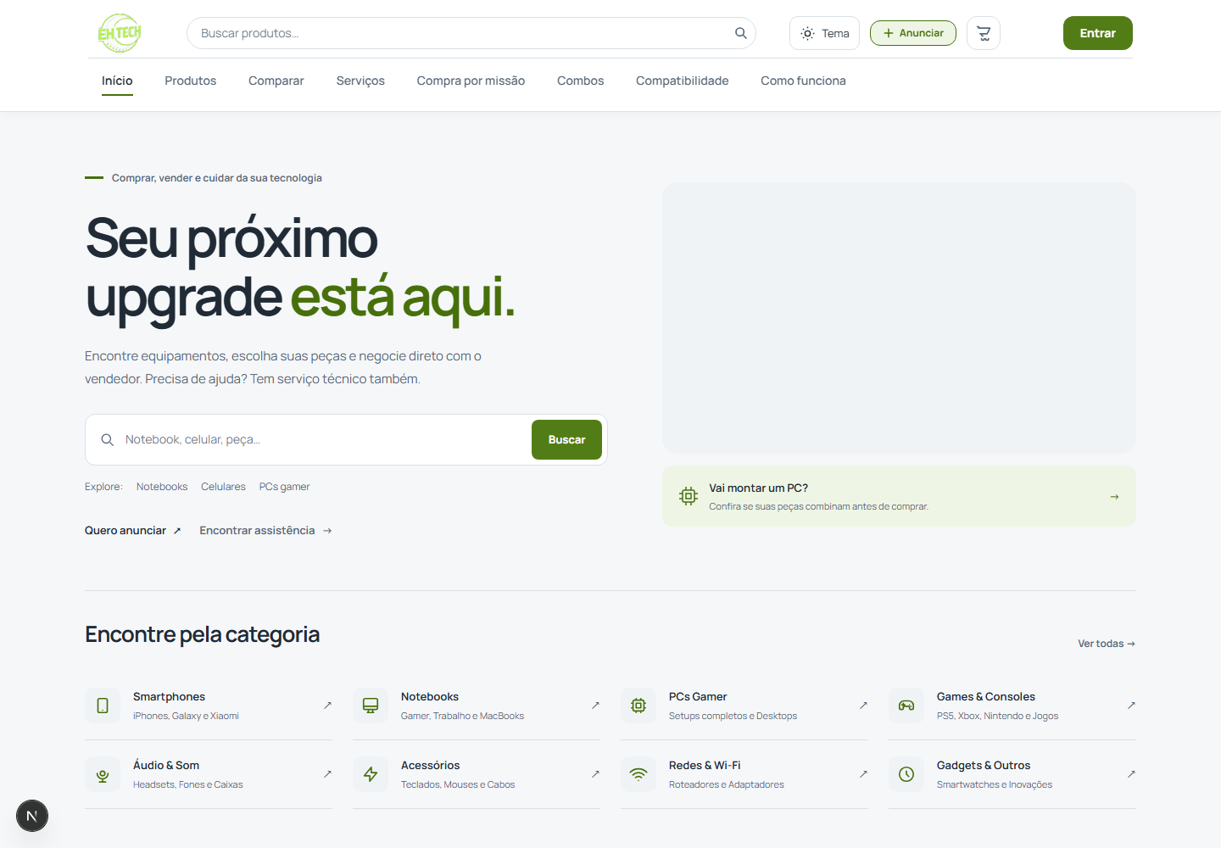
Fonte: EHtech, captura em ambiente de demonstração, 20/10/2026.
Figura 2 Catálogo de produtos
Consulta de anúncios aprovados, filtros e ordenação. Requisitos: RF008, RF052.
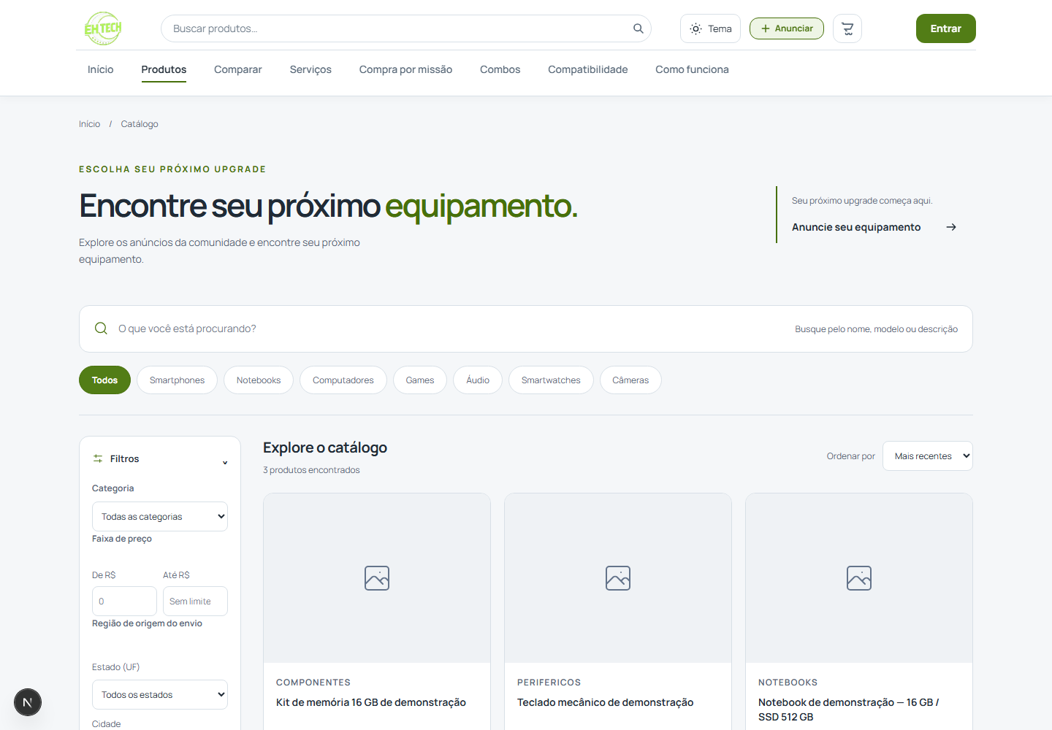
Fonte: EHtech, captura em ambiente de demonstração, 20/10/2026.
Figura 3 Detalhe de anúncio
Dados públicos, carrinho e controles de confiança. Requisitos: RF009, RF016, RF035–038.
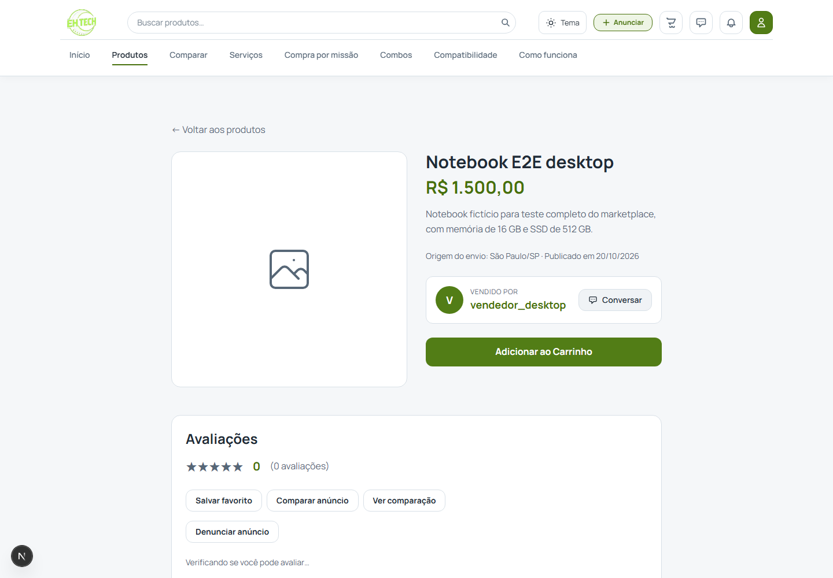
Fonte: EHtech, captura em ambiente de demonstração, 20/10/2026.
Figura 4 Publicação de anúncio
Formulário, rascunho e revisão da origem antes da moderação. Requisitos: RF010–012, RF050, RF052.
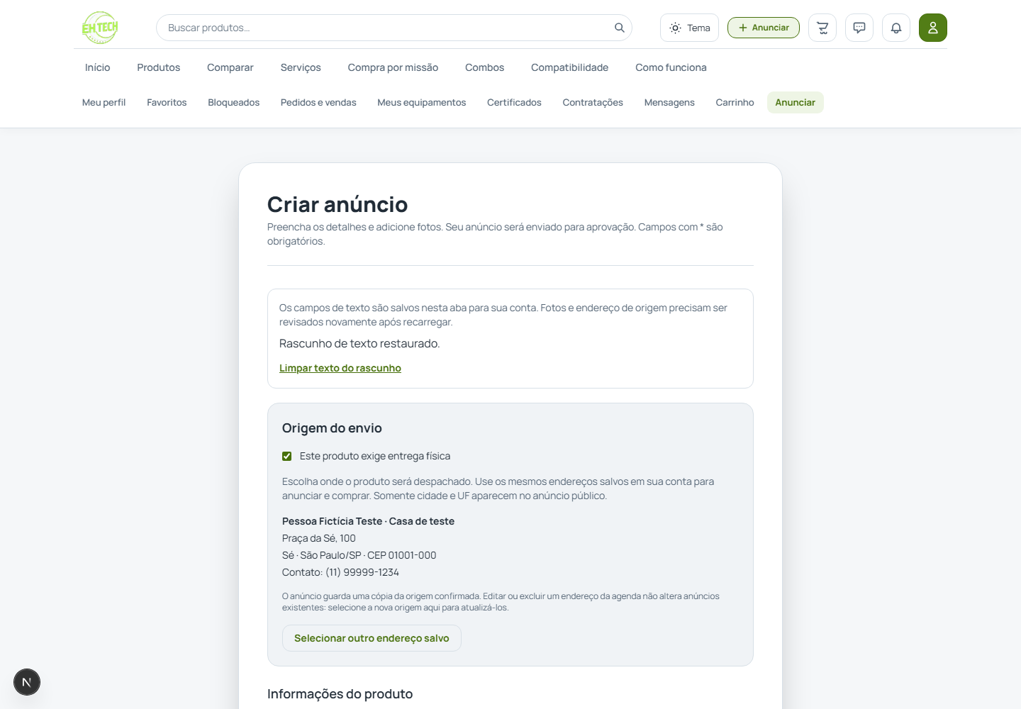
Fonte: EHtech, captura em ambiente de demonstração, 20/10/2026.
Figura 5 Comparação de anúncios
Tabela dos campos públicos disponíveis; seleção limitada a quatro. Requisitos: RF036.
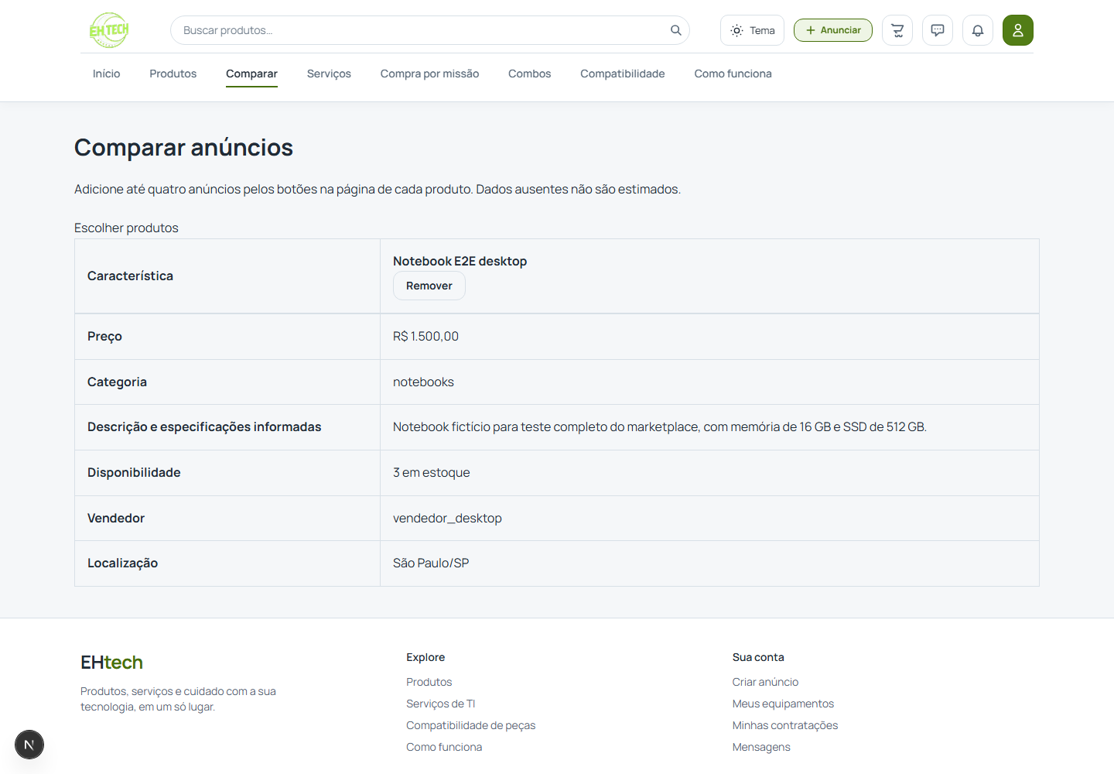
Fonte: EHtech, captura em ambiente de demonstração, 20/10/2026.
Figura 6 Revisão do checkout
Itens e entrega revisados antes de registrar pedido sem cobrança. Requisitos: RF014, RF031–032.
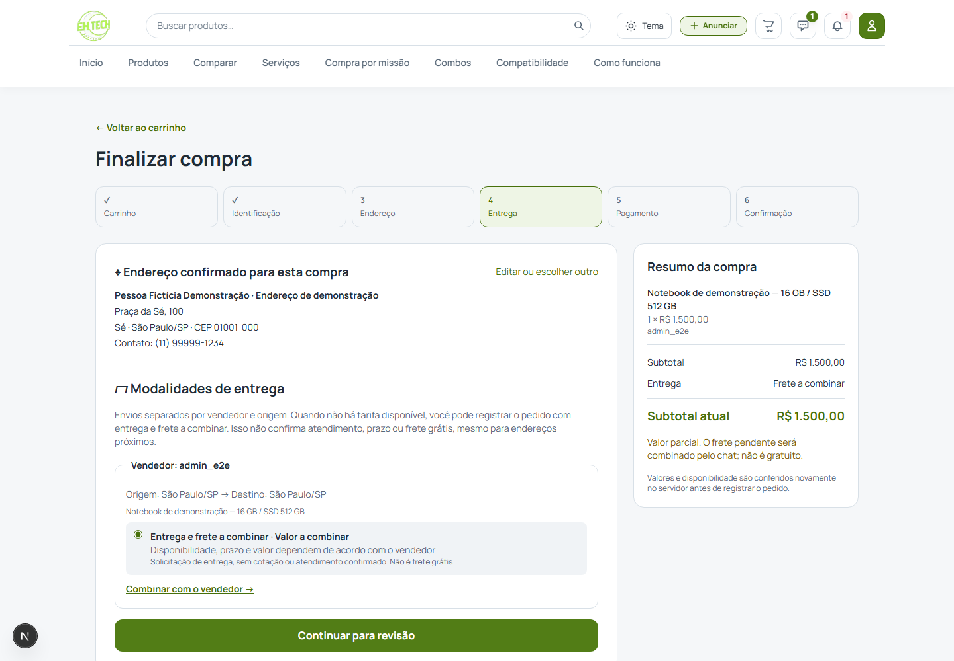
Fonte: EHtech, captura em ambiente de demonstração, 20/10/2026.
Figura 7 Acompanhamento do pedido
Etapas de entrega declaradas e histórico autorizado. Requisitos: RF015, RF033–034.
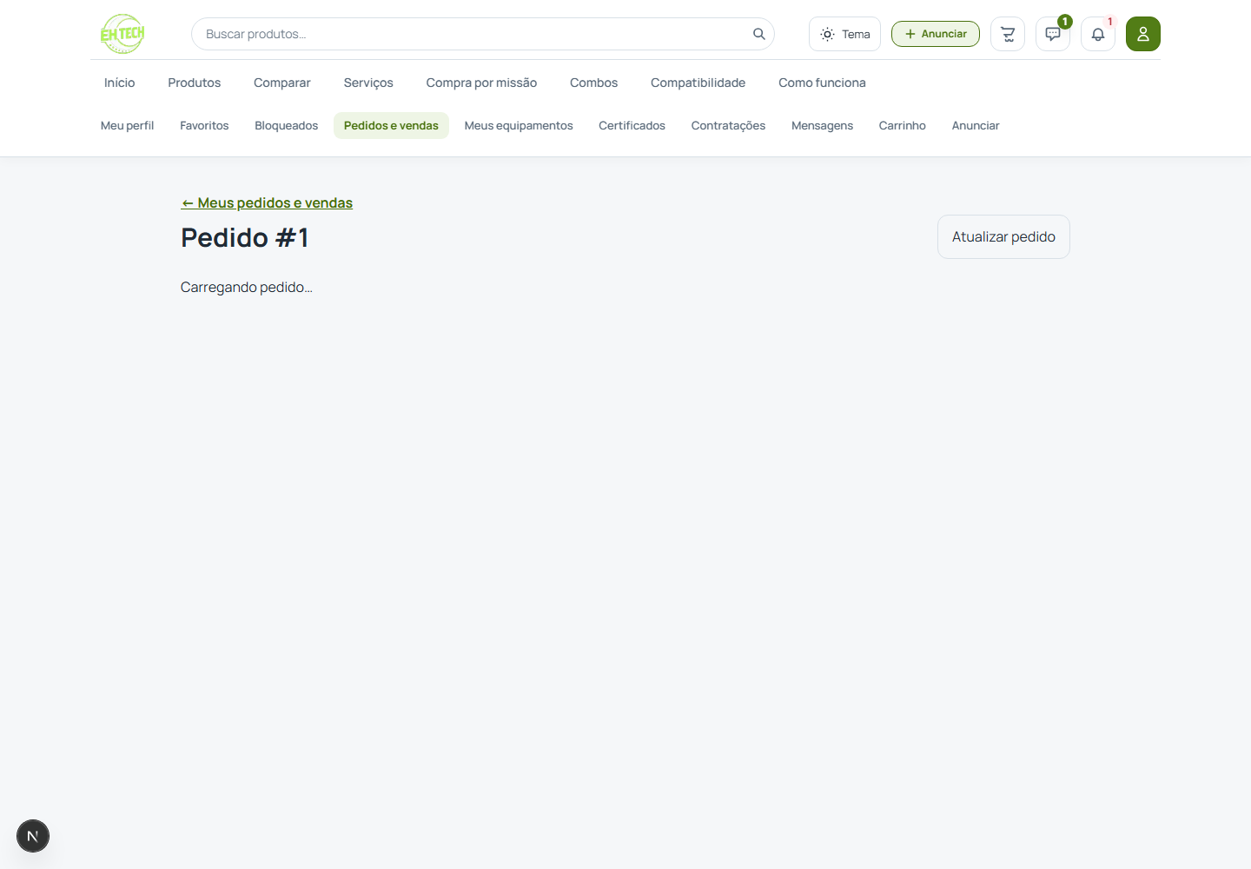
Fonte: EHtech, captura em ambiente de demonstração, 20/10/2026.
Figura 8 Mensagens
Conversa privada, leitura e ações de denúncia/bloqueio. Requisitos: RF025, RF037–038, RF053.
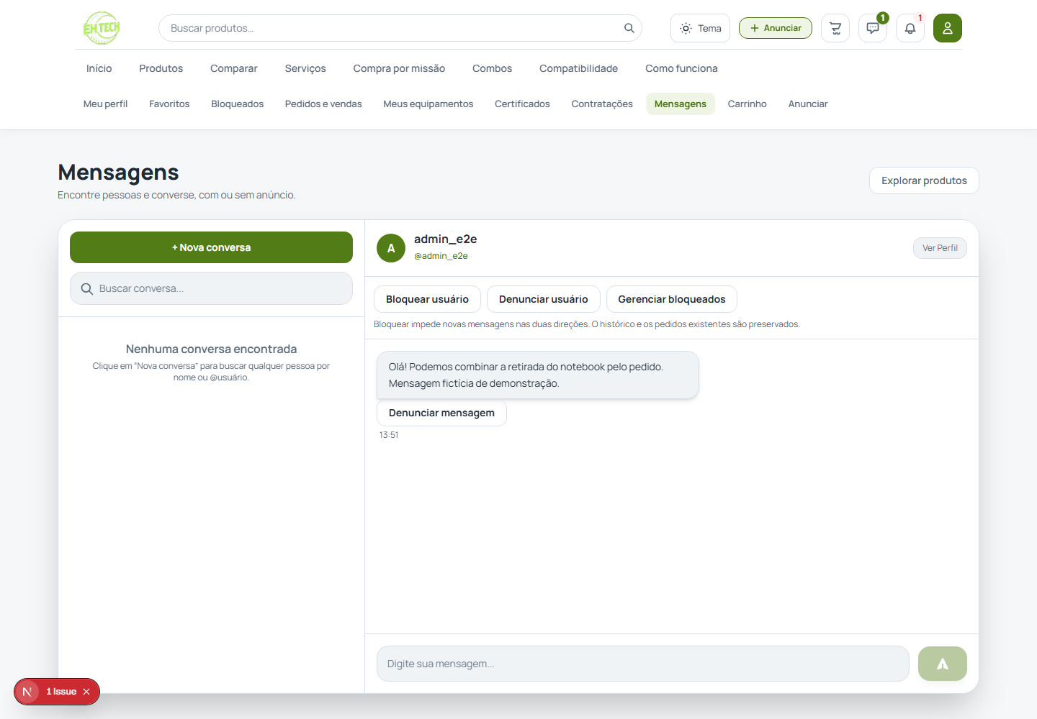
Fonte: EHtech, captura em ambiente de demonstração, 20/10/2026.
Figura 9 Análise administrativa de denúncia
Decisão justificada e histórico restrito à administração. Requisitos: RF039.
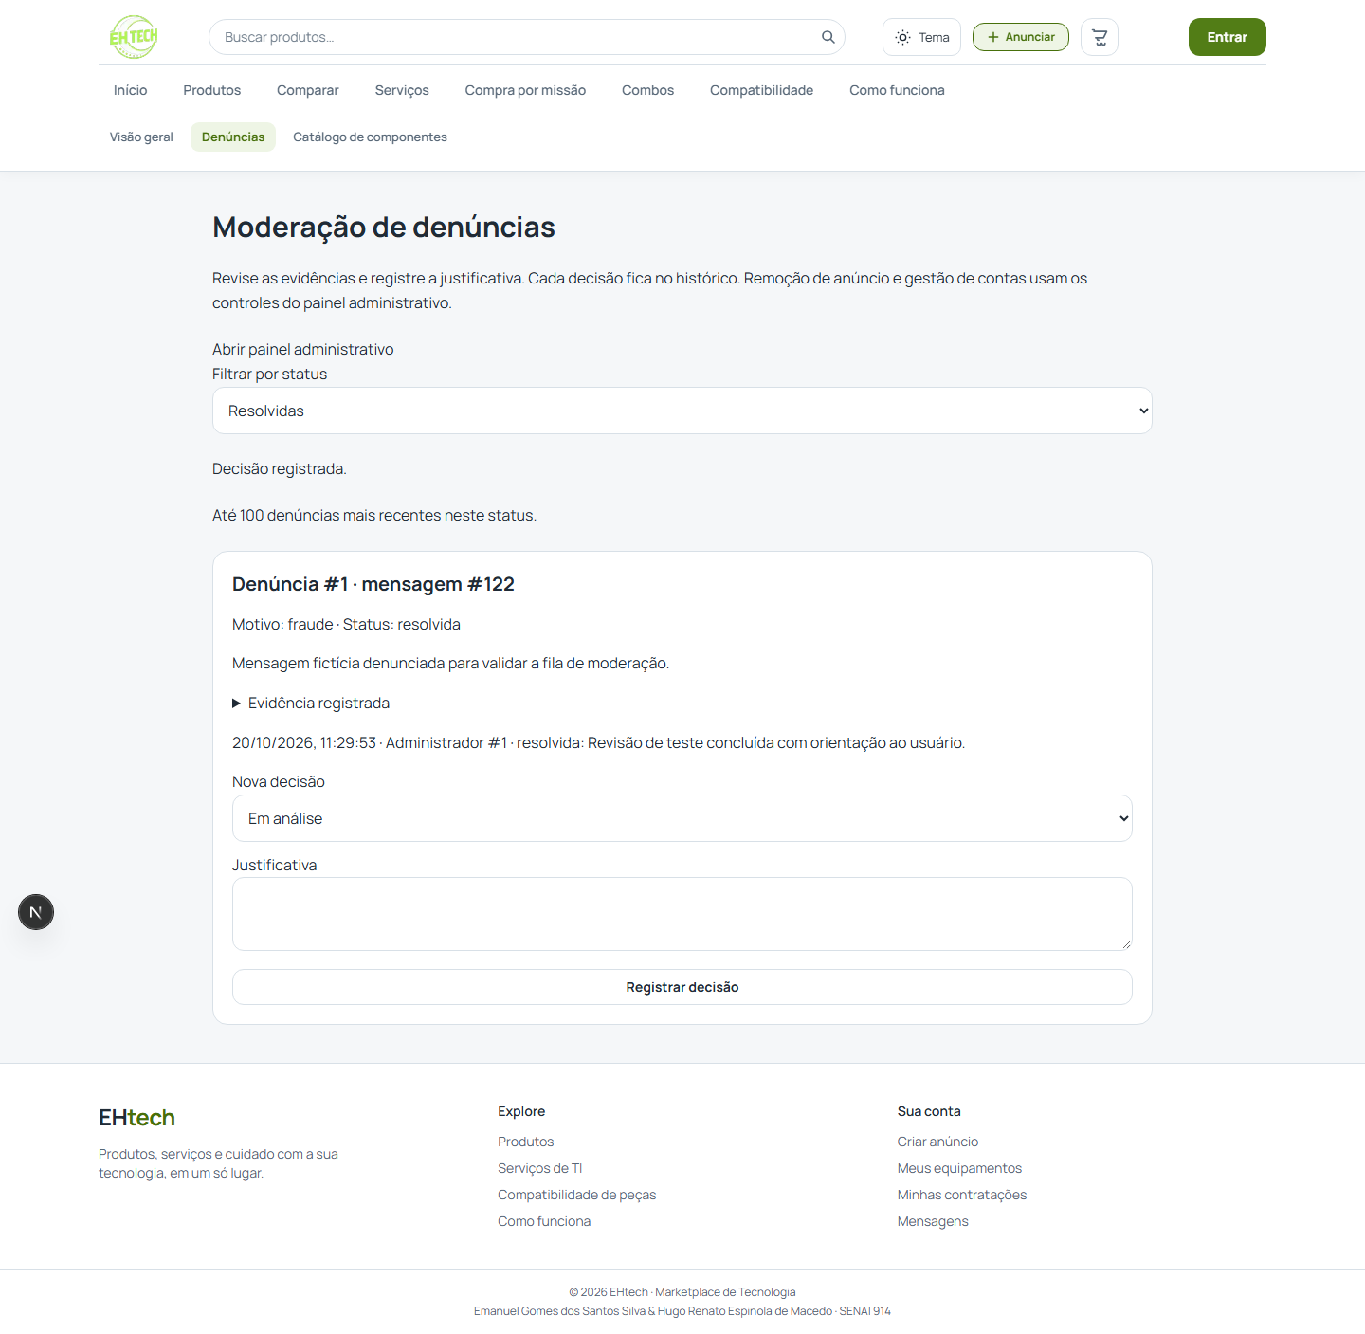
Fonte: EHtech, captura em ambiente de demonstração, 20/10/2026.
Figura 10 Checagem básica de componentes painel 1
Regras sem IA, dados disponíveis, fontes e limitações do resultado. Requisitos: RF044, RF046–047.
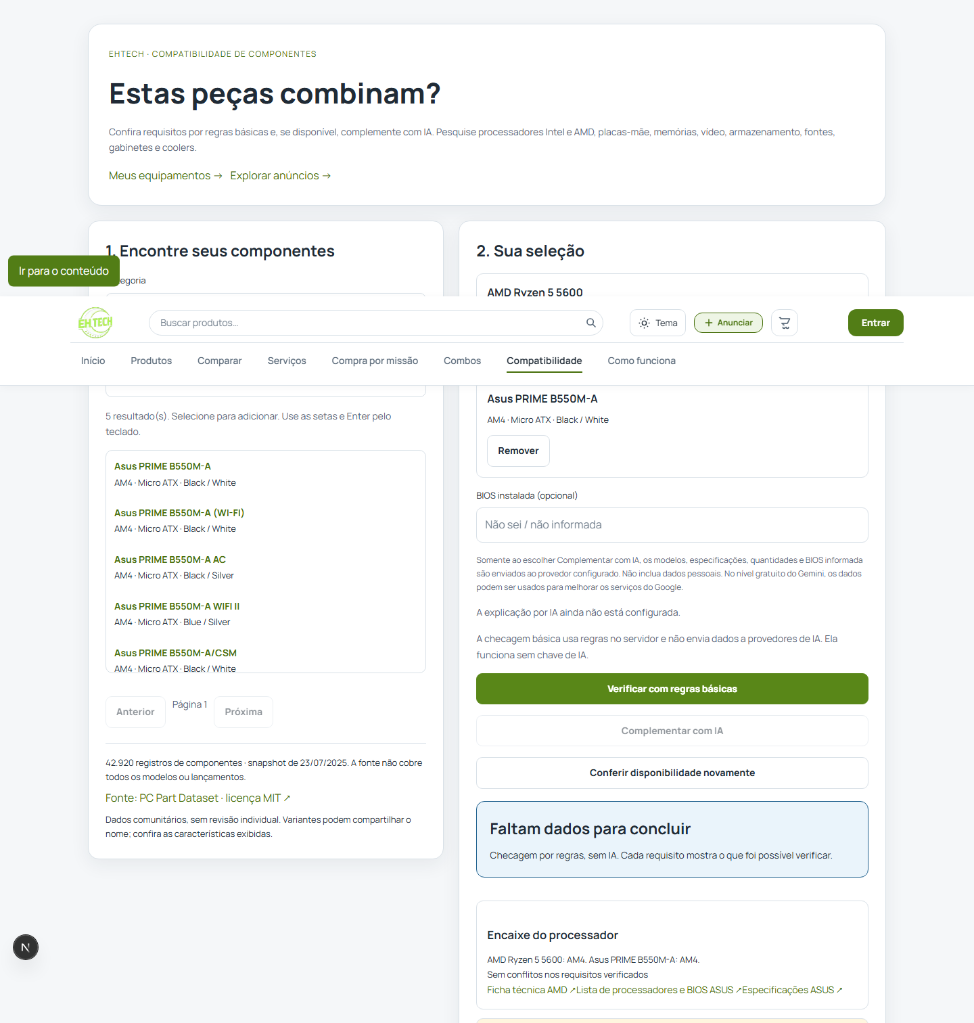
Fonte: EHtech, captura em ambiente de demonstração, 20/10/2026.
Figura 11 Checagem básica de componentes painel 2
Regras sem IA, dados disponíveis, fontes e limitações do resultado. Requisitos: RF044, RF046–047.

Fonte: EHtech, captura em ambiente de demonstração, 20/10/2026.

